

**Мемлекеттік көрсетілетін қызметтер регламенттерін бекіту туралы**

***Күшін жойған***

Қазақстан Республикасы Экономика және бюджеттік жоспарлау министрінің 2014 жылғы 28 сәуірдегі № 116 бұйрығы. Қазақстан Республикасының Әділет министрлігінде 2014 жылы 21 мамырда № 9454 тіркелді. Күші жойылды - Қазақстан Республикасы Ұлттық экономика министрінің 2015 жылғы 20 мамырдағы № 396 бұйрығымен

      Ескерту. Күші жойылды - ҚР Ұлттық экономика министрінің 20.05.2015 № 396 (алғашқы ресми жарияланған күнінен кейін күнтізбелік он күн өткен соң қолданысқа енгізіледі) бұйрығымен.

      «Мемлекеттік көрсетілетін қызметтер туралы» 2013 жылғы 15 сәуірдегі Қазақстан Республикасының Заңы 10-бабының 2) тармақшасына сәйкес **БҰЙЫРАМЫН**:  
      1. Беріліп отырған:  
      1) осы бұйрыққа 1-қосымшаға сәйкес «Қазақстан Республикасының Үкіметі және (немесе) Еуразиялық экономикалық комиссия шешімдерінің негізінде сыртқы сауда қызметін кедендік-тарифтік және тарифтік емес реттеу шаралары, сондай-ақ арнайы қорғау шаралары қолданылған кезде тауарлар импортына және (немесе) экспортына лицензия беру» мемлекеттік көрсетілетін қызмет регламенті;  
      2) осы бұйрыққа 2-қосымшаға сәйкес «Талқылау объектiлерi болып табылатын тауарлардың Қазақстан Республикасының аумағына импортына сандық шектеулердi қолданбай лицензия беру, қайта ресiмдеу, лицензияның телнұсқаларын беру» мемлекеттік көрсетілетін қызмет регламенті;  
      3) осы бұйрыққа 3-қосымшаға сәйкес «Тауарлардың жекелеген түрлерiнің Қазақстан Республикасының аумағына импортына рұқсат беру» мемлекеттік көрсетілетін қызмет регламенті;  
      4) осы бұйрыққа 4-қосымшаға сәйкес «Тауар биржалары саласында дилерлік қызметпен айналысу құқығына лицензия беру, лицензияны қайта ресімдеу» мемлекеттік көрсетілетін қызмет регламенті;  
      5) осы бұйрыққа 5-қосымшаға сәйкес «Тауар биржалары саласында брокерлік қызметпен айналысу құқығына лицензия беру, лицензияны қайта ресімдеу» мемлекеттік көрсетілетін қызмет регламенті;  
      6) осы бұйрыққа 6-қосымшаға сәйкес «Тауар биржалары қызметімен айналысу құқығына лицензия беру, лицензияны қайта ресімдеу» мемлекеттік көрсетілетін қызмет регламенті бекітілсін.  
      2. «Қазақстан Республикасы Экономикалық даму және сауда министрлігі көрсететін электрондық мемлекеттік қызметтер регламенттерін бекіту туралы» Қазақстан Республикасы Экономикалық даму және сауда министрінің м.а. 2012 жылғы 8 тамыздағы № 242 бұйрығының ("Егемен Қазақстан" газеті 27.12.2012 ж. № 852-856 (27927) күші жойылды деп танылсын.  
      3. Қазақстан Республикасы Экономика және бюджеттік жорспарлау министрлігінің Сауда комитеті (Д.В. Вагапов) заңнамамен белгіленген тәртіпте Қазақстан Республикасының Әділет министрлігінде осы бұйрықтың мемлекеттік тіркелуін және «Әділет» ақпараттық құқықтық жүйесі мен бұқаралық ақпарат құралдарында ресми жариялануын қамтамасыз етсін.  
      4. Осы бұйрықтың орындалуын бақылау Қазақстан Республикасының Экономика және бюджеттік жоспарлау вице-министрі Т.М. Жақсылықовқа жүктелсін.  
      5. Осы бұйрық алғаш ресми жарияланған күнінен кейін күнтізбелік он күн өткен соң қолданысқа енгізіледі.

*Қазақстан Республикасының*  
*Экономика және бюджеттік жоспарлау*  
*министрі                                          Е. Досаев*

Қазақстан Республикасы     
Экономика және бюджеттік     
жоспарлау министрінің      
2014 жылғы 28 сәуірдегі    
№ 116 бұйрығының         
1-қосымша

**«Қазақстан Республикасының Үкіметі және (немесе) Еуразиялық**  
**экономикалық комиссия шешімдерінің негізінде сыртқы сауда**  
**қызметінің кедендік-тарифтік және тарифтік емес реттеу**  
**шаралары, сондай-ақ арнайы қорғау шаралары қолданылған кезде**  
**тауарлар импортына және (немесе) экспортына лицензия беру»**  
**мемлекеттiк көрсетілетін қызмет регламенті»**

**1. Жалпы ережелер**

      1. Мемлекеттік көрсетілетін қызметтерді Қазақстан Республикасы Экономика және бюджеттік жоспарлау министрлігінің Сауда комитеті көрсетеді (бұдан әрі – көрсетілетін қызметті беруші).  
      Өтініштерді қабылдау және мемлекеттік көрсетілетін қызмет нәтижелерін беру:  
      1) көрсетілетін қызметті беруші;  
      2) Қазақстан Республикасы Байланыс және ақпарат агенттігі «Халыққа қызмет көрсету орталығы» республикалық мемлекеттік кәсіпорны (бұдан әрі – Орталық);  
      3) www.e.gov.kz «электрондық үкімет» веб-порталы (бұдан әрі – портал) арқылы жүзеге асырылады.  
      2. Мемлекеттік қызметті көрсету нысаны: электрондық (толық автоматтандырылған) және (немесе) қағаз түрінде.  
      3. Мемлекеттік қызмет көрсету нәтижесі – көрсетілетін қызметті берушінің уәкілетті лауазымды адамының электрондық цифрлық қолтаңбасымен (бұдан әрі – ЭЦҚ) куәландырылған электрондық құжат нысанындағы тауарлардың жекелеген түрлерінің импортына және (немесе) экспортына лицензия не мемлекеттік қызмет көрсетуден бас тарту туралы дәлелді жауап.  
      Портал арқылы жүгінген кезде мемлекеттік көрсетілетін қызметтің нәтижесі көрсетілетін қызметті алушының «жеке кабинетіне» көрсетілетін қызметті берушінің уәкілетті адамының ЭЦҚ-сы қойылған электрондық құжат нысанында жолданады.  
      Лицензия электрондық нысанда беріледі. Көрсетілетін қызметті алушы лицензияны қағаз тасығышта алуға өтініш білдірген жағдайда, лицензия электрондық форматта рәсімделіп, басып шығарылады, көрсетілетін қызметті берушінің мөрімен расталады және оған көрсетілетін қызметті берушінің басшысы не оны алмастыратын адам қол қояды.  
      Мемлекеттік қызмет көрсету нәтижесін беру нысаны: электрондық.

**2. Мемлекеттік қызмет көрсету процесінде көрсетілетін қызметті**  
**беруші қызметкерлерінің іс-қимылы тәртібінің сипаттамасы**

      4. Мемлекеттік қызмет көрсету бойынша рәсімдерді (іс-қимылдарды) бастау үшін негіздеме көрсетілетін қызметті алушының қағаз немесе электрондық сұраным тәсілімен көрсетілетін қызметті берушіге өтініштің болуы болып табылады.  
      5. Мемлекеттік қызмет көрсету процесінің құрамына кіретін әрбір рәсімнің (іс-қимылдың) мазмұны, орындау ұзақтығы:  
      1) көрсетілетін қызметті берушінің құрылымдық бөлімшесіне (бұдан әрі – жауапты орындаушы) көрсетілетін қызметті алушылардан портал арқылы түскен мемлекеттік көрсетілетін қызметті көрсетуге арналған өтінішті (бұдан әрі – өтініш) тіркеу – өтініш түскен күні.  
      Өтініш қағаз тасығышта түскен жағдайда жауапты орындаушы барлық алаңдарды толтыра отырып өтінішті порталға тіркейді;  
      2) көрсетілетін қызметті беруші басшысының жауапты орындаушыны таңдауы - өтініш түскен күні;   
      3) қажет болған жағдайда екі жұмыс күн мерзімінде жауапты орындаушының келісуші мемлекеттік органға келісуге сұрау дайындауы;  
      5) келісуші мемлекеттік органның оң жауабы болған кезде он бір жұмыс күн мерзімінде тиісті лицензия дайындалады, теріс жауабы болған кезде - мемлекеттік қызмет көрсетуден бас тарту туралы уәжді жауабы дайындалады;  
      6) көрсетілетін қызметті беруші басшысының бір жұмыс күн мерзімінде лицензияға қол қоюы не мемлекеттік қызмет көрсетуден бас тартуы туралы уәжді жауабына қол қояды.  
      6. Мынадай рәсімдерді (іс-қимылдарды) орындауды бастау үшін негіз болатын мемлекеттік қызмет көрсету бойынша рәсімдер (іс-қимылдар) нәтижелері:  
      1) кіріс нөмірі бар тіркелген өтініш;  
      2) ұсынылған құжаттардың толықтығы;  
      3) келісуші мемлекеттік органға сұраныс жолдау;  
      4) келісуші мемлекеттік органның жауаптарын талдау;  
      5) көрсетілетін қызметті беруші басшысының ЭЦҚ қойылған электрондық құжат.  
      Мемлекеттік қызмет көрсету үшін өтініш:  
      электрондық тәсілмен берілген жағдайда – мемлекеттік қызмет көрсету нәтижесі электрондық құжат нысанында рәсімделеді;  
      қағаз тәсілімен берілген жағдайда – мемлекеттік қызмет көрсету нәтижесі электрондық құжат нысанында рәсімделеді, басып шығарылады, көрсетілетін қызметті беруші басшысының қолы қойылады және мөрі басылады.

**3. Мемлекеттік қызмет көрсету процесінде көрсетілетін қызметті**  
**беруші қызметкерлерінің өзара іс-қимылы тәртібінің сипаттамасы**

      7. Мемлекеттік қызмет көрсету процесіне қатысатын көрсетілетін қызметті беруші қызметкерлерінің тізбесі:  
      1) шешім жобасын тіркейтін (сұранымды электрондық немесе қағаз тәсілмен берген жағдайда), қарайтын және дайындайтын жауапты орындаушы;  
      2) көрсетілетін қызметті беруші басшысы.  
      8. Әрбір рәсімнің (іс-қимылдың) ұзақтығын көрсете отырып қызметкерлер арасындағы рәсімдер (іс-қимылдар) кезектілігінің сипаттамасы:  
      1) көрсетілетін қызметті алушыдан портал/«Е-лицензиялау» веб-порталы мемлекеттік деректер басасының ақпарттық жүйесі (бұдан әрі – «Е-лицензиялау» МДБ АЖ) немесе қағаз тасығыш арқылы түскен мемлекеттік қызмет көрсетуге арналған өтінішті түскен күні тіркеу;  
      2) қажет болған жағдайда екі жұмыс күні ішінде келісуші мемлекеттік органға жолдауы;  
      3) он бір жұмыс күні ішінде келісуші мемлекеттік органның басшысы қол қойған келісу немесе келісуден бас тарту туралы жауап дайындау;  
      4) келісуші мемлекеттік органның оң жауабы болған кезде он бір жұмыс күн мерзімінде тиісті лицензия дайындалады, теріс жауабы болған кезде - мемлекеттік қызмет көрсетуден бас тарту туралы уәжді жауабы дайындалады;  
      5) көрсетілетін қызметті беруші басшысының бір жұмыс күн мерзімінде лицензияға не мемлекеттік қызмет көрсетуден бас тарту туралы уәжді жауапқа қол қоюы.

**4. Мемлекеттік қызмет көрсету процесінде орталықпен және**  
**(немесе) өзге де көрсетілетін қызметті берушілермен өзара**  
**іс-қимыл тәртібінің, сондай-ақ ақпараттық жүйелерді пайдалану**  
**тәртібінің сипаттамасы**

      9. Орталыққа немесе көрсетілетін қызметті берушіге жүгіну тәртібінің сипаттамасы, көрсетілетін қызметті алушының сұранысын өңдеу ұзақтығы:  
      1) мемлекеттік қызметті көрсету үшін көрсетілетін қызметті алушы Орталыққа немесе көрсетілетін қызметті берушіге жүгінеді;  
      Орталықта қабылдау жеделдетілген қызмет көрсетусіз «электрондық кезек» тәртібімен жүзеге асырылады. Көрсетілетін қызметті алушының қалауына қарай портал арқылы электрондық кезекті «брондауға» болады.  
      Өтініштің қабылдануын растау осы Орталықтың немесе көрсетілетін қызметті берушінің құжаттарды қабылдау күні туралы белгісі мен мемлекеттік қызмет көрсету нәтижесін жоспарланатын беру күні бар көшірмесі көрсетілетін қызметті алушыға берілетін қолхат болып табылады.  
      2) Орталықта көрсетілетін қызметті алушының сұранысын өңдеу ұзақтығы – 20 минуттан көп емес;  
      3) көрсетілетін қызметті алушының өтінішін Орталықтан көрсетілетін қызметті берушіге жөнелту мерзімі - құжаттарды қабылдағаннан кейін бірден;  
      4) көрсетілетін қызметті алушы (не сенім хат бойынша оның өкілі) жүгінген кезде мемлекеттік қызмет көрсету үшін қажетті құжаттар тізбесі:  
      1) көрсетілетін қызметті берушіге немесе Орталыққа:  
      Қазақстан Республикасы Үкіметінің 2014 жылғы 25 ақпандағы № 149 қаулысымен бекітілген «Қазақстан Республикасы Үкіметі шешімдерінің негізінде сыртқы сауда қызметінің кедендік-тарифтік және тарифтік емес реттеу шараларын қолданған кезде импортқа және (немесе) экспортқа лицензия беру» мемлекеттік қызметінің стандарты (бұдан әрі – Стандарт) сәйкес көрсетілген бойынша өтініш;  
      Еуразиялық экономикалық комиссия (бұдан әрі – комиссия) бекіткен, комиссия әзірлеген бағдарламалық қамтамасыз ету көмегімен құрылған нысандағы және өтеусіз негізде сыртқы сауда қызметінің қатысушыларына берілетін өтініштің электрондық көшірмесі. Сыртқы сауда қызметінің қатысушысы комиссия бекіткен форматқа қатаң сәйкестікте өтініштің электрондық көшірмесін қалыптастыратын меншік бағдарламалық қамтамасыз етуін пайдалана алады;  
      сыртқы сауда шартының (келісімшартының) көшірмесі, оған қосымшалар және (немесе толықтырулар) (бір жолғы лицензиялар үшін), сыртқы сауда шарты (келісімшарты) болмаған жағдайда – тараптардың ниетін растайтын өзге құжаттың көшірмесі;  
      салық органында есепке қою туралы құжаттың көшірмесі;  
      егер қызметтің лицензияланған түрі оған қатысты Кеден одағының бірыңғай кедендік аумағында лицензиялау енгізілген болса тауар айналымымен байланысты қызметтің мұндай түрін жүзеге асыруға арналған лицензия көшірмесі;  
      қызметтің жекелеген түрімен айналысуға құқығы үшін бюджетке лицензиялық алым төлеуді растайтын құжат;   
      комиссия шешімімен айқындалып, оның негізінде тауардың осы түрін лицензиялау енгізілген өзге де құжаттар.  
      Құжаттардың ұсынылған көшірмелерінің әрбір парағы көрсетілетін қызметті алушының қолымен және мөрімен расталуы тиіс не құжаттардың көшірмелері тігілуі және көрсетілетін қызметті алушының қолымен және мөрімен расталуы тиіс.  
      Көрсетілетін қызметті алушы Қазақстан Республикасының заңдарында өзгеше көзделмесе Орталық ұсынған нысан бойынша ақпараттық жүйелердегі заңмен қорғалатын құпияны құрайтын мәліметтерді пайдалануға жазбаша келісім береді.  
      Орталықта көрсетілетін қызметті алушыға құжаттарды беруді қолхат негізінде Орталық қызметкері жүзеге асырады;  
      2) порталда:  
      көрсетілетін қызметті алушының ЭЦҚ куәландырылған электрондық құжат нысанындағы Стандартпен бекітілген нысан бойынша өтініш;  
      электрондық өтінішке мыналар коса беріледі:  
      комиссия бекіткен, комиссия әзірлеген бағдарламалық қамтамасыз ету көмегімен құрылған нысандағы және өтеусіз негізде сыртқы сауда қызметінің қатысушыларына берілетін өтініштің электрондық көшірмесі. Сыртқы сауда қызметінің қатысушысы комиссия бекіткен форматқа қатаң сәйкестікте өтініштің электрондық көшірмесін қалыптастыратын меншік бағдарламалық қамтамасыз етуін пайдалана алады;  
      сыртқы сауда шартының (келісімшартының) көшірмесі, оған қосымшалар және (немесе толықтырулар) (бір жолғы лицензиялар үшін), сыртқы сауда шарты (келісімшарты) болмаған жағдайда – тараптардың ниетін растайтын өзге құжаттың көшірмесі;  
      салық органында есепке қою туралы құжаттың көшірмесі;  
      егер қызметтің лицензияланған түрі оған қатысты Кеден одағының бірыңғай кедендік аумағында лицензиялау енгізілген болса тауар айналымымен байланысты қызметтің мұндай түрін жүзеге асыруға арналған лицензия көшірмесі;  
      лицензиялық алымды «электрондық үкімет» төлем шлюзі (бұдан әрі - ЭҮТШ) арқылы төлеу жағдайларын қоспағанда қызметтің жекелеген түрімен айналысуға құқығы үшін бюджетке лицензиялық алым төлеуді растайтын құжат;  
      комиссия шешімімен айқындалып, оның негізінде тауардың осы түрін лицензиялау енгізілген өзге де құжаттар.  
      Құжаттардың ұсынылған көшірмелерінің әрбір парағы көрсетілетін қызметті алушының қолымен және мөрімен расталуы тиіс.  
      портал арқылы жүгінген жағдайда көрсетілетін қызметті алушыға «жеке кабинетінде» мемлекеттік қызмет көрсету нәтижесін алу күнін көрсете отырып өтінішті қабылдау туралы статус көрініс табады.  
      Орталықтың кіріктірілген ақпараттық жүйесі арқылы қадамдық іс-қимылдар мен шешімдер (мемлекеттік қызмет көрсету кезінде ақпараттық жүйелердің функционалдық өзара іс-қимылының № 1 диаграммасы) осы Мемлекеттік көрсетілетін қызмет регламентіне 2-қосымшада келтірілген:  
      1) 1-үрдіс – Орталықтың ақпараттық жүйесіне Орталық операторының мемлекеттік қызмет көрсету үшін логин мен құпия сөз (авторлану үрдісі) енгізуі;  
      2) 2-үрдіс – Орталық операторының осы Мемлекеттік көрсетілетін қызмет регламентінде көрсетілген мемлекеттік көрсетілетін қызметті таңдауы, мемлекеттік қызмет көрсету үшін сұраным нысанын экранға шығару және Орталық операторының көрсетілетін қызметті алушы деректерін, сондай-ақ көрсетілетін қызметті алушы өкілінің сенімхат бойынша деректерді енгізуі (нотариалды куәландырылған сенімхат болған кезде, сенімхатты өзгеше куәландырған сенімхат деректері толтырылмайды);  
      3) 3-үрдіс – ЭҮТШ арқылы заңды тұлғалардың мемлекеттік деректер базасына (бұдан әрі – ЗТ МДБ) көрсетілетін қызметті алушының деректері туралы, сондай-ақ бірыңғай нотариалды ақпараттық жүйеге (бұдан әрі - БНАЖ) – көрсетілетін қызметті алушы өкілінің деректері туралы сұраным жолдау;  
      4) 1-шарт – көрсетілетін қызметті алушы деректерінің ЗТ МДБ-да, сенімхат деректерінің БНАЖ-да бар-жоғын тексеру;  
      5) 4-үрдіс – көрсетілетін қызметті алушы деректерінің ЗТ МДБ-да, сенімхат деректерінің БНАЖ-да болмауына байланысты деректерді алу мүмкін еместігі туралы хабарлама қалыптастыру;  
      6) 5-үрдіс – Орталық операторының сұранымды қағаз нысанында құжаттардың бар-жоғы туралы белгілеу және көрсетілетін қызметті алушы ұсынған құжаттарды сканерден өткізу, оларды сұраным нысанына бекіту және мемлекеттік қызмет көрсетуге сұранымның толтырылған нысанын (енгізілген деректерді) ЭЦҚ арқылы куәландыру бөлігінде толтыруы;  
      7) 6-үрдіс - ЭҮТШ арқылы Орталық операторы ЭЦҚ куәландырылған (қол қойылған) электрондық құжатты (көрсетілетін қызметті алушының сұранымын) «Е-лицензиялау» МДБ АЖ-ға жіберу;  
      8) 7-үрдіс – сұранымды «Е-лицензиялау» МДБ АЖ-да тіркеу және «Е-лицензиялау» МДБ АЖ-да мемлекеттік көрсетілетін қызметті өңдеу;   
      9) 2-шарт – көрсетілетін қызметті берушінің лицензия беру үшін көрсетілетін қызметті алушының сәйкестігін тексеруі;  
      10) 8-үрдіс – осы Мемлекеттік көрсетілетін қызмет регламентіне 3-қосымшаға сәйкес көрсетілетін қызметті берушінің қорытындысы негізінде «Е-лицензиялау» МДБ АЖ-да көрсетілетін қызметті алушының деректерінде бұзушылықтардың болуына байланысты мемлекеттік қызмет көрсетуден бас тарту туралы хабарламаны қалыптастыру;   
      11) 9-үрдіс – «Е-лицензиялау» МДБ АЖ қалыптастырған мемлекеттік қызмет көрсету (электрондық лицензия) нәтижесін көрсетілетін қызметті алушының алуы. Электрондық құжат көрсетілетін қызметті берушінің уәкілетті тұлғасы ЭЦҚ пайдалана отырып қалыптастырады.  
      10. Орталық арқылы мемлекеттік қызмет көрсету нәтижесін алу үрдісінің сипаттамасы, оның ұзақтығы:  
      1) мемлекеттік қызмет көрсету нәтижесін алу үшін өтініш берген кезде көрсетілетін қызметті алушыға берілген қолхаты бар көрсетілетін қызметті алушы Орталыққа жүгінеді;  
      2) Орталықта көрсетілетін қызметті алушыға мемлекеттік қызмет көрсету нәтижесін беру ұзақтығы – 20 минуттан көп емес.  
      11. Портал арқылы мемлекеттік қызмет көрсету кезінде көрсетілетін қызметті беруші мен көрсетілетін қызметті алушының жүгіну тәртібі мен рәсімдері (іс-қимылдары) кезектілігінің сипаттамасы:  
      Портал арқылы мемлекеттік қызмет көрсету кезінде көрсетілетін қызметті беруші мен көрсетілетін қызметті алушының қадамдық іс-қимылдары мен шешімдері (мемлекеттік қызмет көрсету кезінде ақпараттық жүйелердің функционалдық өзара іс-қимылының № 2 диаграммасы) осы Мемлекеттік көрсетілетін қызмет регламентіне 2-қосымшада келтірілген:  
      1) көрсетілетін қызметті алушы көрсетілетін қызметті алушы компьютерінің интернет-браузерінде сақталған өзінің ЭЦҚ тіркеу куәлігінің көмегімен порталда тіркеуді жүзеге асырады;  
      2) 1-үрдіс – көрсетілетін қызметті алушы компьютерінің интернет-браузеріне ЭЦҚ тіркеу куәлігін бекіту, мемлекеттік қызметті алу үшін порталға көрсетілетін қызметті алушы құпия сөзін енгізу үрдісі;  
      3) 1-шарт – порталда логин (жеке сәйкестендіру нөмірі (бұдан әрі – ЖСН) немесе бизнес сәйкестендіру нөмірі (бұдан әрі – БСН) және құпия сөз арқылы тіркелген алушы туралы деректердің нақтылығын тексеру;  
      4) 2-үрдіс – порталдың көрсетілетін қызметті алушы деректерінде бұзушылықтардың болуына байланысты авторландырудан бас тарту туралы хабарламасын қалыптастыру;  
      5) 3-үрдіс – көрсетілетін қызметті алушының осы Мемлекеттік көрсетілетін қызмет регламентінде көрсетілген қызметті таңдауы, мемлекеттік қызмет көрсету үшін сұраным нысанын экранға шығару және оның құрылымы мен нысандық талаптарын ескере отырып сұраным нысанына қажетті құжаттарды электрондық түрде бекіте отырып көрсетілетін қызметті алушының нысанды толтыруы (деректерді енгізу);  
      6) 4-үрдіс – порталға мемлекеттік көрсетілетін қызметке ақы төлеу, одан кейін бұл ақпарат ақпараттық жүйеге түседі;  
      7) 2-шарт – ақпараттық жүйеде мемлекеттік қызмет көрсеткені үшін төлемдер фактісін тексеру;  
      8) 5-үрдіс – порталда қызметті көрсету үшін төлемнің болмауына байланысты мемлекеттік қызметті көрсетуден бас тарту туралы хабарламаны қалыптастыру;  
      9) 6-үрдіс - сұранымды куәландыру (қол қою) үшін көрсетілетін қызметті алушының ЭЦҚ тіркеу куәлігін таңдауы;  
      10) 3-шарт – порталда ЭЦҚ тіркеу куәлігінің қызмет ету мерзімін және тізімде қайтарылған (күшін жойған) тіркеу куәліктерінің болмауын, сондай-ақ сұранымда көрсетілген ЖСН/БСН мен ЭЦҚ тіркеу куәлігінде көрсетілген ЖСН/БСН арасындағы сәйкестендіру деректерінің сәйкестігін тексеру;  
      11) 7-үрдіс – көрсетілетін қызметті алушының ЭЦҚ нақтылығы расталмауына байланысты мемлекеттік қызметті көрсетуден бас тарту туралы хабарламаны қалыптастыру;  
      12) 8-үрдіс – көрсетілетін қызметті алушының ЭЦҚ арқылы мемлекеттік қызмет көрсетуге арналған сұранымның толтырылған нысанын (енгізілген деректер) куәландыру (қол қою);  
      13) 9-үрдіс – электрондық құжатты тіркеу (көрсетілетін қызметті алушының сұранымы) және сұранымды «Е-лицензиялау» МДҚ АЖ-да өңдеу;  
      14) 4-шарт – көрсетілетін қызметті берушінің көрсетілетін қызметті алушының біліктілік талаптарына және лицензия беру үшін сәйкестігін тексеруі;  
      15) 10-үрдіс – осы Мемлекеттік көрсетілетін қызмет регламентіне 3-қосымшаға сәйкес көрсетілетін қызметті берушінің қорытындысы негізінде «Е-лицензиялау» МДБ АЖ-да көрсетілетін қызметті алушының деректерінде бұзушылықтардың болуына байланысты мемлекеттік қызмет көрсетуден бас тарту туралы хабарламаны қалыптастыру;  
      16) 11-үрдіс – «Е-лицензиялау» МДБ АЖ қалыптастырған мемлекеттік қызмет көрсету (электрондық лицензия) нәтижесін көрсетілетін қызметті алушының алуы. Электрондық құжат осы Мемлекеттік көрсетілетін қызмет регламентіне 3-қосымшаға сәйкес көрсетілетін қызметті берушінің қорытындысы негізінде көрсетілетін қызметті берушінің уәкілетті тұлғасы ЭЦҚ пайдалана отырып қалыптастырады.  
      Көрсетілетін қызметті беруші арқылы қадамдық іс-қимылдар мен шешімдер (мемлекеттік қызмет көрсету кезінде функционалдық өзара іс-қимылдардың № 3 диаграммасы) осы Мемлекеттік көрсетілетін қызмет регламентіне 2-қосымшада келтірілген:  
      1) 1-үрдіс – мемлекеттік қызметті көрсету үшін «Е-лицензиялау» МДҚ АЖ-ға көрсетілетін қызметті беруші қызметкерінің логин мен құпия сөзін енгізуі (авторлану үрдісі);  
      2)1-шарт – «Е-лицензиялау» МДҚ АЖ-да көрсетілетін қызметті берушінің тіркелген қызметкері туралы деректердің нақтылығын логин және құпия сөз арқылы тексеру;  
      3) 2-үрдіс – көрсетілетін қызметті берушінің қызметкері туралы деректерде бұзушылықтар болуына байланысты «Е-лицензиялау» МДҚ АЖ-да авторландырудан бас тарту туралы хабарламаны қалыптастыру;   
      4) 3-үрдіс – көрсетілетін қызметті берушінің осы Мемлекеттік көрсетілетін қызмет регламентінде көрсетілген мемлекеттік көрсетілетін қызметті таңдауы, мемлекеттік қызмет көрсету үшін сұраным нысанын экранға шығару және көрсетілетін қызметті беруші қызметкерінің көрсетілетін қызметті алушының деректерін енгізуі;  
      5) 4-үрдіс – көрсетілетін қызметті алушының деректері туралы сұранымды «Заңды тұлға» (бұдан әрі – ЗТ МДБ) мемлекеттік деректер базасына «электрондық үкімет» шлюзі арқылы жолдау;  
      6) 2-шарт – көрсетілетін қызметті алушы деректерінің ЗТ МДБ-да болуын тексеру;  
      7) 5-үрдіс – ЗТ МДБ көрсетілетін қызметті алушы деректерінің болмауына байланысты деректерді алудың мүмкін еместігі туралы хабарлама қалыптастыру;  
      8) 6-үрдіс – қағаз нысанда құжаттың болуы туралы белгі бөлігінде сұраным нысанын толтыру және қажет болған жағдайда көрсетілетін қызметті беруші қызметкерінің көрсетілетін қызметті алушы ұсынған қажетті құжаттарды сканерден өткізуі және оларды сұраным нысанына тіркеуі;  
      9) 7-үрдіс – сұранымды «Е-лицензиялауда» тіркеу және өңдеу;  
      10) 3-шарт – көрсетілетін қызметті берушінің лицензия беру үшін көрсетілетін қызметті алушының сәйкестігін тексеруі;  
      11) 8-үрдіс – «Е-лицензиялауда» көрсетілетін қызметті алушы деректерінде бұзушылықтардың болуына байланысты мемлекеттік қызмет көрсетуден бас тарту туралы хабарламасын қалыптастыру;   
      12) 9-үрдіс – көрсетілетін қызметті алушының «Е-лицензилау» қалыптастырған мемлекеттік қызмет көрсету нәтижесін (электрондық лицензия) алуы. Электрондық құжат көрсетілетін қызметті берушінің уәкілетті тұлғасы ЭЦҚ пайдалана отырып қалыптастырады.  
      12. Осы Мемлекеттік көрсетілетін қызмет регламентіне 3-қосымшада мемлекеттік қызмет көрсету нәтижелері ұсынылатын оң және теріс жауаптардың шығыс нысаны келтірілген.  
      13. Өтінішті өңдегеннен кейін көрсетілетін қызметті алушыға сұранымды өңдеу нәтижелерін мынадай тәсілдер арқылы қарау мүмкіндігі беріледі:  
      мемлекеттік қызмет көрсету тарихында «шығыс құжатты қарау» батырмасын басқаннан кейін – сұраным нәтижесі дисплей экранына шығарылады;  
      «сақтау» батырмасын басқаннан кейін – сұраным нәтижесі тұтынушы берген «Adobe Acrobat» форматындағы магнитті тасығышта сақталады.  
      14. Мемлекеттік қызмет көрсету бойынша қажетті ақпараттар мен консультацияларды порталдың «жеке кабинеті» арқылы, мемлекеттік қызмет көрсету мәселелері бойынша Бірыңғай байланыс-орталығының телефоны бойынша: (1414) алуға болады.

«Қазақстан Республикасының Үкіметі          
және (немесе) Еуразиялық экономикалық         
комиссия шешімдерінің негізінде сыртқы        
сауда қызметінің кедендік-тарифтік және       
тарифтік емес реттеу шаралары, сондай-ақ       
арнайы қорғау шаралары қолданылған кезде       
тауарлар импортына және (немесе) экспортына     
лицензия беру» мемлекеттік қызметінің регламентіне  
1-қосымша

**«Қазақстан Республикасының Үкіметі және (немесе) Еуразиялық**  
**экономикалық комиссия шешімдерінің негізінде сыртқы сауда**  
**қызметінің кедендік-тарифтік және тарифтік емес реттеу**  
**шаралары, сондай-ақ арнайы қорғау шаралары қолданылған кезде**  
**тауарлар импортына және (немесе) экспортына лицензия беру»**  
**мемлекеттік қызмет көрсетудің бизнес-процестерінің анықтамалығы**

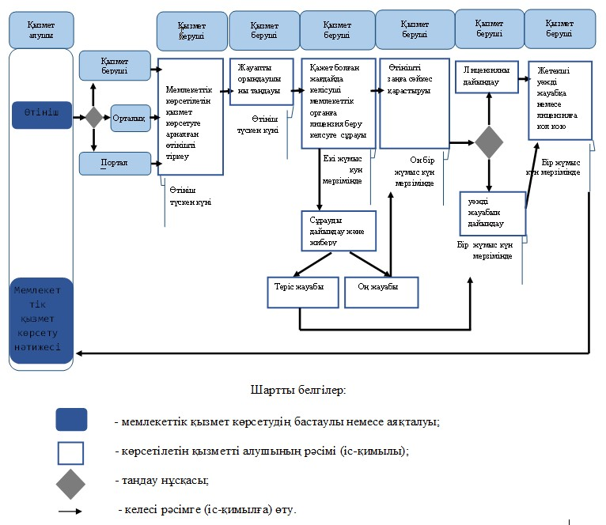

«Қазақстан Республикасының Үкіметі          
және (немесе) Еуразиялық экономикалық         
комиссия шешімдерінің негізінде сыртқы        
сауда қызметінің кедендік-тарифтік және       
тарифтік емес реттеу шаралары, сондай-ақ       
арнайы қорғау шаралары қолданылған кезде       
тауарлар импортына және (немесе) экспортына     
лицензия беру» мемлекеттік қызметінің регламентіне  
2-қосымша

**Орталық арқылы мемлекеттік қызмет көрсету кезіндегі**  
**функционалдық өзара әрекеттесудің N 3 диаграммасы**

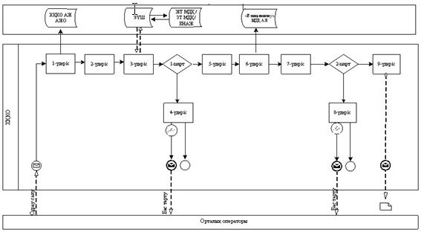

**ЭҮП арқылы электрондық мемлекеттік қызмет көрсету кезінде**  
**функционалдық өзара іс-қимылдың № 1 диаграммасы**

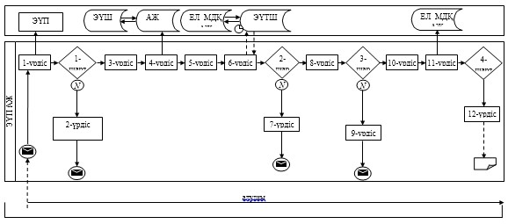

**Қызмет көрсетуші арқылы электрондық мемлекеттік қызмет көрсету**  
**кезінде функционалдық өзара іс-қимылдың № 2 диаграммасы**

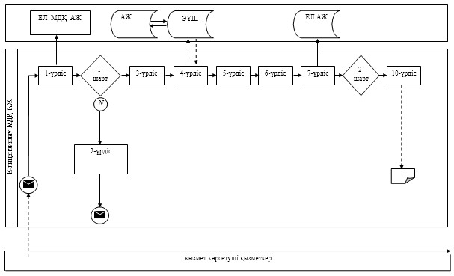

**Шартты белгілер:**

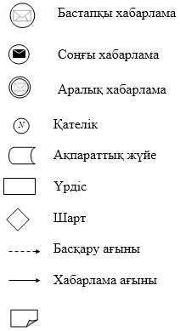

«Қазақстан Республикасының Үкіметі          
және (немесе) Еуразиялық экономикалық         
комиссия шешімдерінің негізінде сыртқы        
сауда қызметінің кедендік-тарифтік және       
тарифтік емес реттеу шаралары, сондай-ақ       
арнайы қорғау шаралары қолданылған кезде       
тауарлар импортына және (немесе) экспортына     
лицензия беру» мемлекеттік қызметінің регламентіне  
3-қосымша

**Оң және теріс жауаптардың шығыс нысаны**

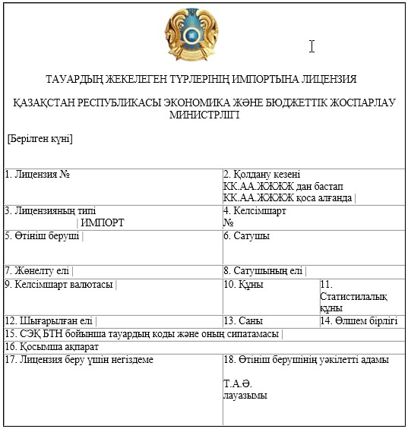

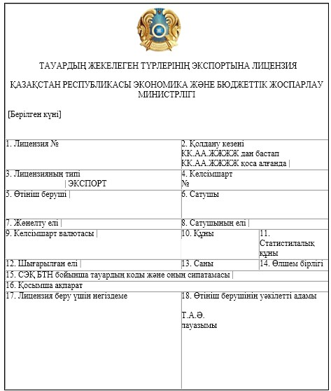

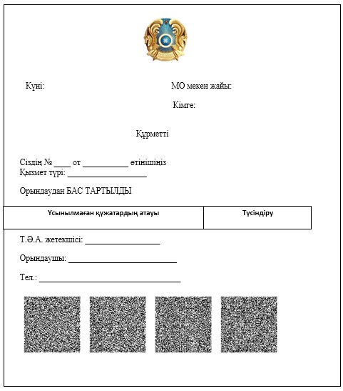

Қазақстан Республикасы    
Экономика және бюджеттік   
жоспарлау министрінің    
2014 жылғы 28 сәуірдегі  
№ 116 бұйрығының      
2-қосымша

**«Талқылау объектілері болып табылатын тауарлардың**  
**импортына сандық шектеулерді қолданбай**  
**Қазақстан Республикасының аумағына лицензия беру,**  
**қайта рәсімдеу, лицензия төлнұсқасын беру» мемлекеттік**  
**қызметінің регламенті**

**1. Жалпы ережелер**

      1. Мемлекеттік көрсетілетін қызметтерді Қазақстан Республикасы Экономика және бюджеттік жоспарлау министрлігінің Сауда комитеті көрсетеді (бұдан әрі – көрсетілетін қызметті беруші).  
      Өтініштерді қабылдау және мемлекеттік көрсетілетін қызмет нәтижелерін беру:  
      1) Қазақстан Республикасы Байланыс және ақпарат агенттігі «Халыққа қызмет көрсету орталығы» республикалық мемлекеттік кәсіпорны (бұдан әрі – Орталық);  
      2) www.e.gov.kz «электрондық үкімет» веб-порталы (бұдан әрі – портал) арқылы жүзеге асырылады.  
      2. Мемлекеттік қызметті көрсету нысаны: электрондық (толық автоматтандырылған) түрінде.  
      3. Мемлекеттік қызмет көрсету нәтижесі – көрсетілетін қызметті берушінің уәкілетті лауазымды адамының электрондық цифрлық қолтаңбасымен (бұдан әрі – ЭЦҚ) куәландырылған электрондық құжат нысанындағы талқылау объектілері болып табылатын тауарлардың импортына сандық шектеулерді қолданбай Қазақстан Республикасының аумағына лицензия беру, қайта рәсімдеу, лицензия төлнұсқасын беру лицензия не мемлекеттік қызмет көрсетуден бас тарту туралы дәлелді жауап.  
      Портал арқылы жүгінген кезде мемлекеттік көрсетілетін қызметтің нәтижесі көрсетілетін қызметті алушының «жеке кабинетіне» көрсетілетін қызметті берушінің уәкілетті адамының ЭЦҚ-сы қойылған электрондық құжат нысанында жолданады.  
      Лицензия электрондық нысанда беріледі. Көрсетілетін қызметті алушы лицензияны қағаз тасығышта алуға өтініш білдірген жағдайда, лицензия электрондық форматта рәсімделіп, басып шығарылады, көрсетілетін қызметті берушінің мөрімен расталады және оған көрсетілетін қызметті берушінің басшысы не оны алмастыратын адам қол қояды.  
      Мемлекеттік қызмет көрсету нәтижесін беру нысаны: электрондық.

**2. Мемлекеттік қызмет көрсету процесінде көрсетілетін қызметті**  
**беруші қызметкерлерінің іс-қимылы тәртібінің сипаттамасы**

      4. Мемлекеттік қызмет көрсету бойынша рәсімдерді (іс-қимылдарды) бастау үшін негіздеме көрсетілетін қызметті алушының қағаз немесе электрондық сұраным тәсілімен көрсетілетін қызметті берушіге өтініштің болуы болып табылады.  
      5. Мемлекеттік қызмет көрсету процесінің құрамына кіретін әрбір рәсімнің (іс-қимылдың) мазмұны, орындау ұзақтығы:  
      1) көрсетілетін қызметті берушінің құрылымдық бөлімшесіне (бұдан әрі – жауапты орындаушы) көрсетілетін қызметті алушылардан портал арқылы түскен мемлекеттік көрсетілетін қызметті көрсетуге арналған өтінішті (бұдан әрі – өтініш) тіркеу – өтініш түскен күні.  
      Өтініш қағаз тасығышта түскен жағдайда жауапты орындаушы барлық алаңдарды толтыра отырып өтінішті порталға тіркейді;  
      2) көрсетілетін қызметті беруші басшысының жауапты орындаушыны таңдауы өтініш түскен күні;  
      3) жауапты орындаушының өтінішке қоса берілген құжаттарды осы Мемлекеттік көрсетілетін қызмет регламентінің 9-тармағының 4) тармақшасында көрсетілген тізбеге сәйкес толықтығын қарау;  
      4) жауапты орындаушы он бір жүмыс күн мерзімінде тиісті лицензия дайындайды, немесе мемлекеттік қызмет көрсетуден бас тарту туралы уәжді жауабы;  
      5) көрсетілетін қызметті беруші басшысының бір жүмыс күн мерзімінде лицензияға қол қоюы не мемлекеттік қызмет көрсетуден бас тартуы туралы уәжді жауабы.  
      6. Мынадай рәсімдерді (іс-қимылдарды) орындауды бастау үшін негіз болатын мемлекеттік қызмет көрсету бойынша рәсімдер (іс-қимылдар) нәтижелері:  
      1) кіріс нөмірі бар тіркелген өтініш;  
      2) ұсынылған құжаттардың толықтығы;  
      3) келісуші мемлекеттік органға сұраныс жолдау;  
      4) келісуші мемлекеттік органның жауаптарын талдау;  
      5) көрсетілетін қызметті беруші басшысының ЭЦҚ қойылған электрондық құжат.  
      Мемлекеттік қызмет көрсету үшін өтініш:  
      электрондық тәсілмен берілген жағдайда – мемлекеттік қызмет көрсету нәтижесі электрондық құжат нысанында рәсімделеді;  
      қағаз тәсілімен берілген жағдайда – мемлекеттік қызмет көрсету нәтижесі электрондық құжат нысанында рәсімделеді, басып шығарылады, көрсетілетін қызметті беруші басшысының қолы қойылады және мөрі басылады.

**3. Мемлекеттік қызмет көрсету процесінде көрсетілетін**  
**қызметті беруші қызметкерлерінің өзара іс-қимылы тәртібінің**  
**сипаттамасы**

      7. Мемлекеттік қызмет көрсету процесіне қатысатын көрсетілетін қызметті беруші қызметкерлерінің тізбесі:  
      1) шешім жобасын тіркейтін (сұранымды электрондық немесе қағаз тәсілмен берген жағдайда), қарайтын және дайындайтын жауапты орындаушы;  
      2) көрсетілетін қызметті беруші басшысы.  
      8. Әрбір рәсімнің (іс-қимылдың) ұзақтығын көрсете отырып қызметкерлер арасындағы рәсімдер (іс-қимылдар) кезектілігінің сипаттамасы:  
      1) көрсетілетін қызметті алушыдан портал/«Е-лицензиялау» веб-порталы мемлекеттік деректер базасының ақпараттық жүйесі (бұдан әрі – «Е-лицензиялау» МДБ АЖ) немесе қағаз тасығыш арқылы түскен мемлекеттік қызмет көрсетуге арналған өтінішті түскен күні тіркеу;  
      2) қажет болған жағдайда екі жұмыс күні ішінде келісуші мемлекеттік органға жолдауы;  
      3) он жұмыс күні ішінде келісуші мемлекеттік органның басшысы қол қойған келісу немесе келісуден бас тарту туралы жауап дайындау;  
      4) келісуші мемлекеттік органнан түскен жауапты үш жұмыс күні ішінде өңдеу және лицензия не мемлекеттік қызмет көрсетуден бас тарту туралы уәжді жауап дайындау;  
      5) көрсетілетін қызметті беруші басшысының лицензияға не мемлекеттік қызмет көрсетуден бас тарту туралы уәжді жауапқа қол қоюы.

**4. Мемлекеттік қызмет көрсету процесінде орталықпен және**  
**(немесе) өзге де көрсетілетін қызметті берушілермен өзара**  
**іс-қимыл тәртібінің, сондай-ақ ақпараттық жүйелерді пайдалану**  
**тәртібінің сипаттамасы**

      9. Орталыққа немесе көрсетілетін қызметті берушіге жүгіну тәртібінің сипаттамасы, көрсетілетін қызметті алушының сұранысын өңдеу ұзақтығы:  
      1) мемлекеттік қызметті көрсету үшін көрсетілетін қызметті алушы Орталыққа немесе көрсетілетін қызметті берушіге жүгінеді;  
      Орталықта қабылдау жеделдетілген қызмет көрсетусіз «электрондық кезек» тәртібімен жүзеге асырылады. Көрсетілетін қызметті алушының қалауына қарай портал арқылы электрондық кезекті «брондауға» болады.  
      Өтініштің қабылдануын растау осы Орталықтың немесе көрсетілетін қызметті берушінің құжаттарды қабылдау күні туралы белгісі мен мемлекеттік қызмет көрсету нәтижесін жоспарланатын беру күні бар көшірмесі көрсетілетін қызметті алушыға берілетін қолхат болып табылады.  
      2) Орталықта көрсетілетін қызметті алушының сұранысын өңдеу ұзақтығы – 20 минуттан көп емес;  
      3) көрсетілетін қызметті алушының өтінішін Орталықтан көрсетілетін қызметті берушіге жөнелту мерзімі - құжаттарды қабылдағаннан кейін бірден;  
      4) көрсетілетін қызметті алушы (не сенім хат бойынша оның өкілі) жүгінген кезде мемлекеттік қызмет көрсету үшін қажетті құжаттар тізбесі:  
      1) көрсетілетін қызметті берушіге немесе Орталыққа:  
      Қазақстан Республикасы Үкіметінің 2014 жылғы 25 ақпандағы № 149 қаулысымен бекітілген «Талқылау объектілері болып табылатын тауарлардың импортына сандық шектеулерді қолданбай Қазақстан Республикасының аумағына лицензия беру, қайта рәсімдеу, лицензия төлнұсқасын беру» мемлекеттік қызметінің стандарты (бұдан әрі – Стандарт) сәйкес көрсетілген бойынша өтініш;  
      Еуразиялық экономикалық комиссия (бұдан әрі – комиссия) бекіткен, комиссия әзірлеген бағдарламалық қамтамасыз ету көмегімен құрылған нысандағы және өтеусіз негізде сыртқы сауда қызметінің қатысушыларына берілетін өтініштің электрондық көшірмесі. Сыртқы сауда қызметінің қатысушысы комиссия бекіткен форматқа қатаң сәйкестікте өтініштің электрондық көшірмесін қалыптастыратын меншік бағдарламалық қамтамасыз етуін пайдалана алады;  
      сыртқы сауда шартының (келісімшартының) көшірмесі, оған қосымшалар және (немесе толықтырулар) (бір жолғы лицензиялар үшін), сыртқы сауда шарты (келісімшарты) болмаған жағдайда – тараптардың ниетін растайтын өзге құжаттың көшірмесі;  
      салық органында есепке қою туралы құжаттың көшірмесі;  
      егер қызметтің лицензияланған түрі оған қатысты Кеден одағының бірыңғай кедендік аумағында лицензиялау енгізілген болса тауар айналымымен байланысты қызметтің мұндай түрін жүзеге асыруға арналған лицензия көшірмесі;  
      қызметтің жекелеген түрімен айналысуға құқығы үшін бюджетке лицензиялық алым төлеуді растайтын құжат;   
      комиссия шешімімен айқындалып, оның негізінде тауардың осы түрін лицензиялау енгізілген өзге де құжаттар.  
      Құжаттардың ұсынылған көшірмелерінің әрбір парағы көрсетілетін қызметті алушының қолымен және мөрімен расталуы тиіс не құжаттардың көшірмелері тігілуі және көрсетілетін қызметті алушының қолымен және мөрімен расталуы тиіс.  
      Көрсетілетін қызметті алушы Қазақстан Республикасының заңдарында өзгеше көзделмесе Орталық ұсынған нысан бойынша ақпараттық жүйелердегі заңмен қорғалатын құпияны құрайтын мәліметтерді пайдалануға жазбаша келісім береді.  
      Орталықта көрсетілетін қызметті алушыға құжаттарды беруді қолхат негізінде Орталық қызметкері жүзеге асырады;  
      2) порталда:  
      көрсетілетін қызметті алушының ЭЦҚ куәландырылған электрондық құжат нысанындағы Стандартпен бекітілген нысан бойынша өтініш;  
      электрондық өтінішке мыналар коса беріледі:  
      комиссия бекіткен, комиссия әзірлеген бағдарламалық қамтамасыз ету көмегімен құрылған нысандағы және өтеусіз негізде сыртқы сауда қызметінің қатысушыларына берілетін өтініштің электрондық көшірмесі. Сыртқы сауда қызметінің қатысушысы комиссия бекіткен форматқа қатаң сәйкестікте өтініштің электрондық көшірмесін қалыптастыратын меншік бағдарламалық қамтамасыз етуін пайдалана алады;  
      сыртқы сауда шартының (келісімшартының) көшірмесі, оған қосымшалар және (немесе толықтырулар) (бір жолғы лицензиялар үшін), сыртқы сауда шарты (келісімшарты) болмаған жағдайда – тараптардың ниетін растайтын өзге құжаттың көшірмесі;  
      салық органында есепке қою туралы құжаттың көшірмесі;  
      егер қызметтің лицензияланған түрі оған қатысты Кеден одағының бірыңғай кедендік аумағында лицензиялау енгізілген болса тауар айналымымен байланысты қызметтің мұндай түрін жүзеге асыруға арналған лицензия көшірмесі;  
      лицензиялық алымды «электрондық үкімет» төлем шлюзі (бұдан әрі - ЭҮТШ) арқылы төлеу жағдайларын қоспағанда қызметтің жекелеген түрімен айналысуға құқығы үшін бюджетке лицензиялық алым төлеуді растайтын құжат;  
      комиссия шешімімен айқындалып, оның негізінде тауардың осы түрін лицензиялау енгізілген өзге де құжаттар.  
      Құжаттардың ұсынылған көшірмелерінің әрбір парағы көрсетілетін қызметті алушының қолымен және мөрімен расталуы тиіс.  
      портал арқылы жүгінген жағдайда көрсетілетін қызметті алушыға «жеке кабинетінде» мемлекеттік қызмет көрсету нәтижесін алу күнін көрсете отырып өтінішті қабылдау туралы статус көрініс табады.  
      Орталықтың кіріктірілген ақпараттық жүйесі арқылы қадамдық іс-қимылдар мен шешімдер (мемлекеттік қызмет көрсету кезінде ақпараттық жүйелердің функционалдық өзара іс-қимылының № 1 диаграммасы) осы Мемлекеттік көрсетілетін қызмет регламентіне 2-қосымшада келтірілген:  
      1) 1-үрдіс – Орталықтың ақпараттық жүйесіне Орталық операторының мемлекеттік қызмет көрсету үшін логин мен құпия сөз (авторлану үрдісі) енгізуі;  
      2) 2-үрдіс – Орталық операторының осы Мемлекеттік көрсетілетін қызмет регламентінде көрсетілген мемлекеттік көрсетілетін қызметті таңдауы, мемлекеттік қызмет көрсету үшін сұраным нысанын экранға шығару және Орталық операторының көрсетілетін қызметті алушы деректерін, сондай-ақ көрсетілетін қызметті алушы өкілінің сенімхат бойынша деректерді енгізуі (нотариалды куәландырылған сенімхат болған кезде, сенімхатты өзгеше куәландырған сенімхат деректері толтырылмайды);  
      3) 3-үрдіс – ЭҮТШ арқылы заңды тұлғалардың мемлекеттік деректер базасына (бұдан әрі – ЗТ МДБ) көрсетілетін қызметті алушының деректері туралы, сондай-ақ бірыңғай нотариалды ақпараттық жүйеге (бұдан әрі - БНАЖ) – көрсетілетін қызметті алушы өкілінің деректері туралы сұраным жолдау;  
      4) 1-шарт – көрсетілетін қызметті алушы деректерінің ЗТ МДБ-да, сенімхат деректерінің БНАЖ-да бар-жоғын тексеру;  
      5) 4-үрдіс – көрсетілетін қызметті алушы деректерінің ЗТ МДБ-да, сенімхат деректерінің БНАЖ-да болмауына байланысты деректерді алу мүмкін еместігі туралы хабарлама қалыптастыру;  
      6) 5-үрдіс – Орталық операторының сұранымды қағаз нысанында құжаттардың бар-жоғы туралы белгілеу және көрсетілетін қызметті алушы ұсынған құжаттарды сканерден өткізу, оларды сұраным нысанына бекіту және мемлекеттік қызмет көрсетуге сұранымның толтырылған нысанын (енгізілген деректерді) ЭЦҚ арқылы куәландыру бөлігінде толтыруы;  
      7) 6-үрдіс - ЭҮТШ арқылы Орталық операторы ЭЦҚ куәландырылған (қол қойылған) электрондық құжатты (көрсетілетін қызметті алушының сұранымын) «Е-лицензиялау» МДБ АЖ-ға жіберу;  
      8) 7-үрдіс – сұранымды «Е-лицензиялау» МДБ АЖ-да тіркеу және «Е-лицензиялау» МДБ АЖ-да мемлекеттік көрсетілетін қызметті өңдеу;  
      9) 2-шарт – көрсетілетін қызметті берушінің лицензия беру үшін көрсетілетін қызметті алушының сәйкестігін тексеруі;  
      10) 8-үрдіс – осы Мемлекеттік көрсетілетін қызмет регламентіне 3-қосымшаға сәйкес көрсетілетін қызметті берушінің қорытындысы негізінде «Е-лицензиялау» МДБ АЖ-да көрсетілетін қызметті алушының деректерінде бұзушылықтардың болуына байланысты мемлекеттік қызмет көрсетуден бас тарту туралы хабарламаны қалыптастыру;  
      11) 9-үрдіс – «Е-лицензиялау» МДБ АЖ қалыптастырған мемлекеттік қызмет көрсету (электрондық лицензия) нәтижесін көрсетілетін қызметті алушының алуы. Электрондық құжат көрсетілетін қызметті берушінің уәкілетті тұлғасы ЭЦҚ пайдалана отырып қалыптастырады.  
      10. Орталық арқылы мемлекеттік қызмет көрсету нәтижесін алу үрдісінің сипаттамасы, оның ұзақтығы:  
      1) мемлекеттік қызмет көрсету нәтижесін алу үшін өтініш берген кезде көрсетілетін қызметті алушыға берілген қолхаты бар көрсетілетін қызметті алушы Орталыққа жүгінеді;  
      2) Орталықта көрсетілетін қызметті алушыға мемлекеттік қызмет көрсету нәтижесін беру ұзақтығы – 20 минуттан көп емес.  
      11. Портал арқылы мемлекеттік қызмет көрсету кезінде көрсетілетін қызметті беруші мен көрсетілетін қызметті алушының жүгіну тәртібі мен рәсімдері (іс-қимылдары) кезектілігінің сипаттамасы:  
      Портал арқылы мемлекеттік қызмет көрсету кезінде көрсетілетін қызметті беруші мен көрсетілетін қызметті алушының қадамдық іс-қимылдары мен шешімдері (мемлекеттік қызмет көрсету кезінде ақпараттық жүйелердің функционалдық өзара іс-қимылының № 2 диаграммасы) осы Мемлекеттік көрсетілетін қызмет регламентіне 2-қосымшада келтірілген:  
      1) көрсетілетін қызметті алушы көрсетілетін қызметті алушы компьютерінің интернет-браузерінде сақталған өзінің ЭЦҚ тіркеу куәлігінің көмегімен порталда тіркеуді жүзеге асырады;  
      2) 1-үрдіс – көрсетілетін қызметті алушы компьютерінің интернет-браузеріне ЭЦҚ тіркеу куәлігін бекіту, мемлекеттік қызметті алу үшін порталға көрсетілетін қызметті алушы құпия сөзін енгізу үрдісі;  
      3) 1-шарт – порталда логин (жеке сәйкестендіру нөмірі (бұдан әрі – ЖСН) немесе бизнес сәйкестендіру нөмірі (бұдан әрі – БСН) және құпия сөз арқылы тіркелген алушы туралы деректердің нақтылығын тексеру;  
      4) 2-үрдіс – порталдың көрсетілетін қызметті алушы деректерінде бұзушылықтардың болуына байланысты авторландырудан бас тарту туралы хабарламасын қалыптастыру;  
      5) 3-үрдіс – көрсетілетін қызметті алушының осы Мемлекеттік көрсетілетін қызмет регламентінде көрсетілген қызметті таңдауы, мемлекеттік қызмет көрсету үшін сұраным нысанын экранға шығару және оның құрылымы мен нысандық талаптарын ескере отырып сұраным нысанына қажетті құжаттарды электрондық түрде бекіте отырып көрсетілетін қызметті алушының нысанды толтыруы (деректерді енгізу);  
      6) 4-үрдіс – порталға мемлекеттік көрсетілетн қызметке ақы төлеу, одан кейін бұл ақпарат ақпараттық жүйеге түседі;  
      7) 2-шарт – ақпараттық жүйеде мемлекеттік қызмет көрсеткені үшін төлемдер фактісін тексеру;  
      8) 5-үрдіс – порталда қызметті көрсету үшін төлемнің болмауына байланысты мемлекеттік қызметті көрсетуден бас тарту туралы хабарламаны қалыптастыру;  
      9) 6-үрдіс - сұранымды куәландыру (қол қою) үшін көрсетілетін қызметті алушының ЭЦҚ тіркеу куәлігін таңдауы;  
      10) 3-шарт – порталда ЭЦҚ тіркеу куәлігінің қызмет ету мерзімін және тізімде қайтарылған (күшін жойған) тіркеу куәліктерінің болмауын, сондай-ақ сұранымда көрсетілген ЖСН/БСН мен ЭЦҚ тіркеу куәлігінде көрсетілген ЖСН/БСН арасындағы сәйкестендіру деректерінің сәйкестігін тексеру;  
      11) 7-үрдіс – көрсетілетін қызметті алушының ЭЦҚ нақтылығы расталмауына байланысты мемлекеттік қызметті көрсетуден бас тарту туралы хабарламаны қалыптастыру;  
      12) 8-үрдіс – көрсетілетін қызметті алушының ЭЦҚ арқылы мемлекеттік қызмет көрсетуге арналған сұранымның толтырылған нысанын (енгізілген деректер) куәландыру (қол қою);  
      13) 9-үрдіс – электрондық құжатты тіркеу (көрсетілетін қызметті алушының сұранымы) және сұранымды «Е-лицензиялау» МДҚ АЖ-да өңдеу;  
      14) 4-шарт – көрсетілетін қызметті берушінің көрсетілетін қызметті алушының біліктілік талаптарына және лицензия беру үшін сәйкестігін тексеруі;  
      15) 10-үрдіс – осы Мемлекеттік көрсетілетін қызмет регламентіне 3-қосымшаға сәйкес көрсетілетін қызметті берушінің қорытындысы негізінде «Е-лицензиялау» МДБ АЖ-да көрсетілетін қызметті алушының деректерінде бұзушылықтардың болуына байланысты мемлекеттік қызмет көрсетуден бас тарту туралы хабарламаны қалыптастыру;  
      16) 11-үрдіс – «Е-лицензиялау» МДБ АЖ қалыптастырған мемлекеттік қызмет көрсету (электрондық лицензия) нәтижесін көрсетілетін қызметті алушының алуы. Электрондық құжат осы Мемлекеттік көрсетілетін қызмет регламентіне 3-қосымшаға сәйкес көрсетілетін қызметті берушінің қорытындысы негізінде көрсетілетін қызметті берушінің уәкілетті тұлғасы ЭЦҚ пайдалана отырып қалыптастырады.  
      Көрсетілетін қызметті беруші арқылы қадамдық іс-қимылдар мен шешімдер (мемлекеттік қызмет көрсету кезінде функционалдық өзара іс-қимылдардың № 3 диаграммасы) осы Мемлекеттік көрсетілетін қызмет регламентіне 2-қосымшада келтірілген:  
      1) 1-үрдіс – мемлекеттік қызметті көрсету үшін «Е-лицензиялау» МДҚ АЖ-ға көрсетілетін қызметті беруші қызметкерінің логин мен құпия сөзін енгізуі (авторлану үрдісі);  
      2)1-шарт – «Е-лицензиялау» МДҚ АЖ-да көрсетілетін қызметті берушінің тіркелген қызметкері туралы деректердің нақтылығын логин және құпия сөз арқылы тексеру;  
      3) 2-үрдіс – көрсетілетін қызметті берушінің қызметкері туралы деректерде бұзушылықтар болуына байланысты «Е-лицензиялау» МДҚ АЖ-да авторландырудан бас тарту туралы хабарламаны қалыптастыру;  
      4) 3-үрдіс – көрсетілетін қызметті берушінің осы Мемлекеттік көрсетілетін қызмет регламентінде көрсетілген мемлекеттік көрсетілетін қызметті таңдауы, мемлекеттік қызмет көрсету үшін сұраным нысанын экранға шығару және көрсетілетін қызметті беруші қызметкерінің көрсетілетін қызметті алушының деректерін енгізуі;  
      5) 4-үрдіс – көрсетілетін қызметті алушының деректері туралы сұранымды «Заңды тұлға» (бұдан әрі – ЗТ МДБ) мемлекеттік деректер базасына «электрондық үкімет» шлюзі арқылы жолдау;  
      6) 2-шарт – көрсетілетін қызметті алушы деректерінің ЗТ МДБ-да болуын тексеру;  
      7) 5-үрдіс – ЗТ МДБ көрсетілетін қызметті алушы деректерінің болмауына байланысты деректерді алудың мүмкін еместігі туралы хабарлама қалыптастыру;  
      8) 6-үрдіс – қағаз нысанда құжаттың болуы туралы белгі бөлігінде сұраным нысанын толтыру және қажет болған жағдайда көрсетілетін қызметті беруші қызметкерінің көрсетілетін қызметті алушы ұсынған қажетті құжаттарды сканерден өткізуі және оларды сұраным нысанына тіркеуі;  
      9) 7-үрдіс – сұранымды «Е-лицензиялауда» тіркеу және өңдеу;  
      10) 3-шарт – көрсетілетін қызметті берушінің лицензия беру үшін көрсетілетін қызметті алушының сәйкестігін тексеруі;  
      11) 8-үрдіс – «Е-лицензиялауда» көрсетілетін қызметті алушы деректерінде бұзушылықтардың болуына байланысты мемлекеттік қызмет көрсетуден бас тарту туралы хабарламасын қалыптастыру;  
      12) 9-үрдіс – көрсетілетін қызметті алушының «Е-лицензилау» қалыптастырған мемлекеттік қызмет көрсету нәтижесін (электрондық лицензия) алуы. Электрондық құжат көрсетілетін қызметті берушінің уәкілетті тұлғасы ЭЦҚ пайдалана отырып қалыптастырады.  
      12. Осы Мемлекеттік көрсетілетін қызмет регламентіне 3-қосымшада мемлекеттік қызмет көрсету нәтижелері ұсынылатын оң және теріс жауаптардың шығыс нысаны келтірілген.  
      13. Өтінішті өңдегеннен кейін көрсетілетін қызметті алушыға сұранымды өңдеу нәтижелерін мынадай тәсілдер арқылы қарау мүмкіндігі беріледі:  
      мемлекеттік қызмет көрсету тарихында «шығыс құжатты қарау» батырмасын басқаннан кейін – сұраным нәтижесі дисплей экранына шығарылады;  
      «сақтау» батырмасын басқаннан кейін – сұраным нәтижесі тұтынушы берген «Adobe Acrobat» форматындағы магнитті тасығышта сақталады.  
      14. Мемлекеттік қызмет көрсету бойынша қажетті ақпараттар мен консультацияларды порталдың «жеке кабинеті» арқылы, мемлекеттік қызмет көрсету мәселелері бойынша Бірыңғай байланыс-орталығының телефоны бойынша: (1414) алуға болады.

«Талқылау объектілері болып табылатын тауарлардың   
импортына сандық шектеулерді қолданбай         
Қазақстан Республикасының аумағына лицензия беру,   
қайта рәсімдеу, лицензия төлнұсқасын беру»       
мемлекеттік қызметінің регламентіне 1-қосымша

**«Талқылау объектілері болып табылатын тауарлардың импортына**  
**сандық шектеулерді қолданбай Қазақстан Республикасының аумағына**  
**лицензия беру, қайта рәсімдеу, лицензия төлнұсқасын**  
**беру» мемлекеттік қызмет көрсетудің бизнес-процестерінің**  
**анықтамалығы**

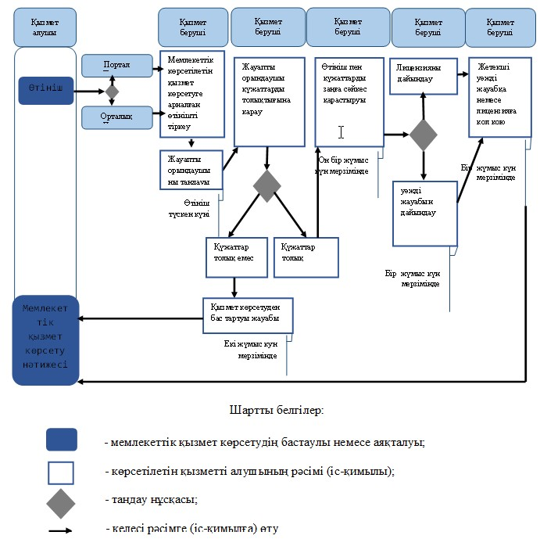

«Талқылау объектілері болып табылатын тауарлардың   
импортына сандық шектеулерді қолданбай         
Қазақстан Республикасының аумағына лицензия беру,   
қайта рәсімдеу, лицензия төлнұсқасын беру»       
мемлекеттік қызметінің регламентіне 2-қосымша

**Орталық арқылы мемлекеттік қызмет көрсету кезіндегі**  
**функционалдық өзара әрекеттесудің N 1 диаграммасы**

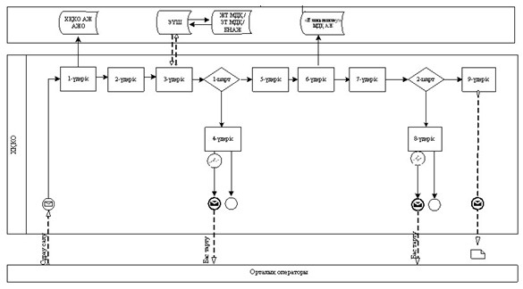

**ЭҮП арқылы электрондық мемлекеттік қызмет көрсету кезінде функционалдық өзара іс-қимылдың № 2 диаграммасы**

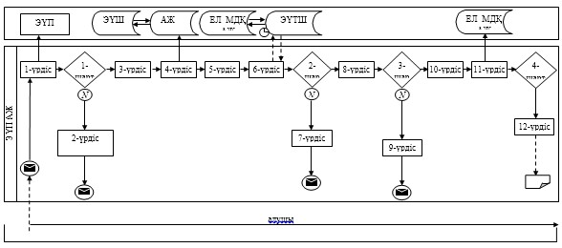

**Шартты белгілер:**

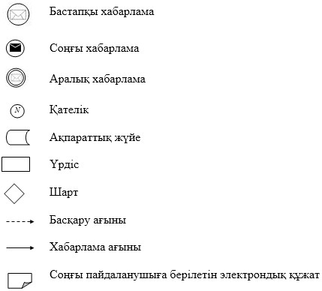

«Талқылау объектілері болып табылатын тауарлардың   
импортына сандық шектеулерді қолданбай         
Қазақстан Республикасының аумағына лицензия беру,   
қайта рәсімдеу, лицензия төлнұсқасын беру»       
мемлекеттік қызметінің регламентіне 3-қосымша

**Оң және теріс жауаптардың шығыс нысаны**

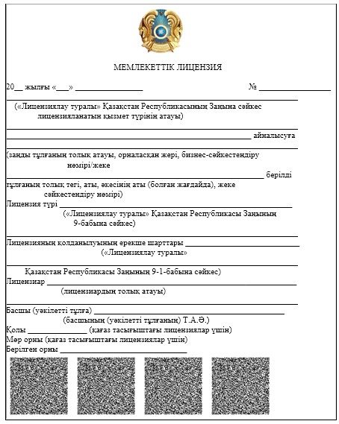

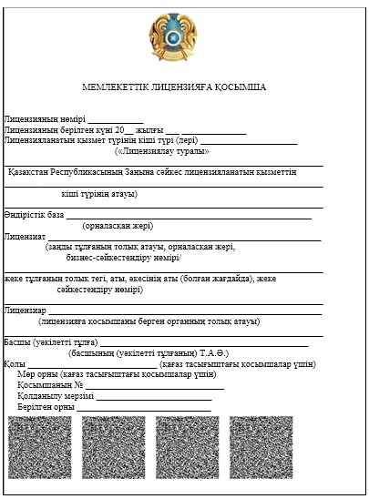

Қазақстан Республикасы     
Экономика және бюджеттік     
жоспарлау министрінің      
2014 жылғы 28 сәуірдегі    
№ 116 бұйрығының       
3-қосымша

**«Тауарлардың жекелеген түрлерiн**  
**Қазақстан Республикасының аумағына импорттауға рұқсат беру»**  
**мемлекеттік қызметінің регламенті**

**1. Жалпы ережелер**

      1. Мемлекеттік көрсетілетін қызметтерді Қазақстан Республикасы Экономика және бюджеттік жоспарлау министрлігінің Сауда комитеті көрсетеді (бұдан әрі – көрсетілетін қызметті беруші).  
      Өтініштерді қабылдау және мемлекеттік көрсетілетін қызмет нәтижелерін беру:  
      1) көрсетілетін қызметті беруші;  
      2) www.e.gov.kz «электрондық үкімет» веб-порталы (бұдан әрі – портал) арқылы жүзеге асырылады.  
      2. Мемлекеттік қызметті көрсету нысаны: электрондық (толық автоматтандырылған) және (немесе) қағаз түрінде.  
      3. Мемлекеттік қызмет көрсету нәтижесі – мемлекеттік көрсетілетін қызметті берушінің басшысы немесе оны алмастыратын адам қол қоятын және көрсетілетін қызметті берушінің мөрімен куәландырылатын электрондық құжат нысанында немесе қатаң үлгідегі бланкіде жекелеген тауар түрлерін импорттауға берілетін рұқсат.  
      Портал арқылы жүгінген кезде мемлекеттік көрсетілетін қызметтің нәтижесі көрсетілетін қызметті алушының «жеке кабинетіне» көрсетілетін қызметті берушінің уәкілетті адамының ЭЦҚ-сы қойылған электрондық құжат нысанында жолданады.  
      Лицензия электрондық нысанда беріледі. Көрсетілетін қызметті алушы лицензияны қағаз тасығышта алуға өтініш білдірген жағдайда, лицензия электрондық форматта рәсімделіп, басып шығарылады, көрсетілетін қызметті берушінің мөрімен расталады және оған көрсетілетін қызметті берушінің басшысы не оны алмастыратын адам қол қояды.  
      Мемлекеттік қызмет көрсету нәтижесін беру нысаны: электрондық және (немесе) қағаз түрінде.

**2. Мемлекеттік қызмет көрсету процесінде көрсетілетін**  
**қызметті беруші қызметкерлерінің іс-қимылы тәртібінің**  
**сипаттамасы**

      4. Мемлекеттік қызмет көрсету бойынша рәсімдерді (іс-қимылдарды) бастау үшін негіздеме көрсетілетін қызметті алушының қағаз немесе электрондық сұраным тәсілімен көрсетілетін қызметті берушіге өтініштің болуы болып табылады.  
      5. Мемлекеттік қызмет көрсету процесінің құрамына кіретін әрбір рәсімнің (іс-қимылдың) мазмұны, орындау ұзақтығы:  
      1) көрсетілетін қызметті берушінің құрылымдық бөлімшесіне (бұдан әрі – жауапты орындаушы) көрсетілетін қызметті алушылардан портал арқылы түскен мемлекеттік көрсетілетін қызметті көрсетуге арналған өтінішті (бұдан әрі – өтініш) тіркеу – өтініш түскен күні.  
      Өтініш қағаз тасығышта түскен жағдайда жауапты орындаушы барлық алаңдарды толтыра отырып өтінішті порталға тіркейді;  
      2) көрсетілетін қызметті беруші басшысының жауапты орындаушыны таңдауы өтініш түскен күні;  
      3) жауапты орындаушының өтінішке қоса берілген құжаттарды осы Мемлекеттік көрсетілетін қызмет регламентінің 9-тармағының 4) тармақшасында көресетілген тізбеге сәйкес толықтығын қарау;  
      4) қажет болған жағдайда жауапты орындаушының келісуші мемлекеттік органға келісуге сұрау дайындауы;  
      5) келісуші мемлекеттік органға жолдау үшін көрсетілетін қызметті беруші басшысының қол қоюы не мемлекеттік қызмет көрсетуден бас тартуы туралы уәжді жауабы;  
      6) келісуші мемлекеттік органның оң жауабы болған кезде тиісті лицензия дайындалады, теріс жауабы болған кезде - мемлекеттік қызмет көрсетуден бас тарту туралы уәжді жауабы;  
      7) көрсетілетін қызметті беруші басшысының лицензияға қол қоюы не мемлекеттік қызмет көрсетуден бас тартуы туралы уәжді жауабы.  
      6. Мынадай рәсімдерді (іс-қимылдарды) орындауды бастау үшін негіз болатын мемлекеттік қызмет көрсету бойынша рәсімдер (іс-қимылдар) нәтижелері:  
      1) кіріс нөмірі бар тіркелген өтініш;  
      2) ұсынылған құжаттардың толықтығы;  
      3) келісуші мемлекеттік органға сұраныс жолдау;  
      4) келісуші мемлекеттік органның жауаптарын талдау;  
      5) көрсетілетін қызметті беруші басшысының ЭЦҚ қойылған электрондық құжат.  
      Мемлекеттік қызмет көрсету үшін өтініш:  
      электрондық тәсілмен берілген жағдайда – мемлекеттік қызмет көрсету нәтижесі электрондық құжат нысанында рәсімделеді;  
      қағаз тәсілімен берілген жағдайда – мемлекеттік қызмет көрсету нәтижесі электрондық құжат нысанында рәсімделеді, басып шығарылады, көрсетілетін қызметті беруші басшысының қолы қойылады және мөрі басылады.

**3. Мемлекеттік қызмет көрсету процесінде көрсетілетін**  
**қызметті беруші қызметкерлерінің өзара іс-қимылы тәртібінің**  
**сипаттамасы**

      7. Мемлекеттік қызмет көрсету процесіне қатысатын көрсетілетін қызметті беруші қызметкерлерінің тізбесі:  
      1) шешім жобасын тіркейтін (сұранымды электрондық немесе қағаз тәсілмен берген жағдайда), қарайтын және дайындайтын жауапты орындаушы;  
      2) көрсетілетін қызметті беруші басшысы.  
      8. Әрбір рәсімнің (іс-қимылдың) ұзақтығын көрсете отырып қызметкерлер арасындағы рәсімдер (іс-қимылдар) кезектілігінің сипаттамасы:  
      1) көрсетілетін қызметті алушыдан портал/«Е-лицензиялау» веб-порталы мемлекеттік деректер басасының ақпараттық жүйесі (бұдан әрі – «Е-лицензиялау» МДБ АЖ) немесе қағаз тасығыш арқылы түскен мемлекеттік қызмет көрсетуге арналған өтінішті түскен күні тіркеу;  
      2) он жұмыс күні ішінде келісуші мемлекеттік органның басшысы қол қойған келісу немесе келісуден бас тарту туралы жауап дайындау;  
      3) келісуші мемлекеттік органнан түскен жауапты үш жұмыс күні ішінде өңдеу және лицензия не мемлекеттік қызмет көрсетуден бас тарту туралы уәжді жауап дайындау;  
      4) көрсетілетін қызметті беруші басшысының лицензияға не мемлекеттік қызмет көрсетуден бас тарту туралы уәжді жауапқа қол қоюы.

**4. Мемлекеттік қызмет көрсету процесінде орталықпен және**  
**(немесе) өзге де көрсетілетін қызметті берушілермен өзара**  
**іс-қимыл тәртібінің, сондай-ақ ақпараттық жүйелерді пайдалану**  
**тәртібінің сипаттамасы**

      9. Көрсетілетін қызметті берушіге жүгіну тәртібінің сипаттамасы, көрсетілетін қызметті алушының сұранысын өңдеу ұзақтығы.  
      Мемлекеттік қызметті көрсету үшін көрсетілетін қызметті алушы көрсетілетін қызметті берушіге немесе порталға жүгінеді;  
      Көрсетілетін қызметті алушы (не сенім хат бойынша оның өкілі) жүгінген кезде мемлекеттік қызмет көрсету үшін қажетті құжаттар тізбесі:  
      1) көрсетілетін қызметті берушіге - Қазақстан Республикасы Үкіметінің 2014 жылғы 25 ақпандағы № 149 қаулысымен бекітілген «Тауарлардың жекелеген түрлерiн Қазақстан Республикасының аумағына импорттауға рұқсат беру» мемлекеттік қызметінің стандарты (бұдан әрі – Стандарт), қағаз жеткізгіште рәсімделетін рұқсат жобасы және кеден одағының комиссиясы (бұдан әрі – комиссия) бекіткен форматтағы комиссия әзірлеген және сыртқы сауда қызметіне қатысушыларға өтеусіз негізде берілетін бағдарламалық қамтамасыз етудің көмегімен жасалған рұқсат жобасын электрондық көшірмесі;сәйкес көрсетілген бойынша рұқсаттың жобасы;  
      2) порталға – осы Регламенттің 9 тармақ 1) тармақшасында көрсетілген рұқсат жобасы.  
      10. Портал арқылы мемлекеттік қызмет көрсету кезінде көрсетілетін қызметті беруші мен көрсетілетін қызметті алушының жүгіну тәртібі мен рәсімдері (іс-қимылдары) кезектілігінің сипаттамасы:  
      Портал арқылы мемлекеттік қызмет көрсету кезінде көрсетілетін қызметті беруші мен көрсетілетін қызметті алушының қадамдық іс-қимылдары мен шешімдері (мемлекеттік қызмет көрсету кезінде ақпараттық жүйелердің функционалдық өзара іс-қимылының № 2 диаграммасы) осы Мемлекеттік көрсетілетін қызмет регламентіне  2-қосымшада келтірілген:  
      1) көрсетілетін қызметті алушы көрсетілетін қызметті алушы компьютерінің интернет-браузерінде сақталған өзінің ЭЦҚ тіркеу куәлігінің көмегімен порталда тіркеуді жүзеге асырады;  
      2) 1-үрдіс – көрсетілетін қызметті алушы компьютерінің интернет-браузеріне ЭЦҚ тіркеу куәлігін бекіту, мемлекеттік қызметті алу үшін порталға көрсетілетін қызметті алушы құпия сөзін енгізу үрдісі;  
      3) 1-шарт – порталда логин (жеке сәйкестендіру нөмірі (бұдан әрі – ЖСН) немесе бизнес сәйкестендіру нөмірі (бұдан әрі – БСН) және құпия сөз арқылы тіркелген алушы туралы деректердің нақтылығын тексеру;  
      4) 2-үрдіс – порталдың көрсетілетін қызметті алушы деректерінде бұзушылықтардың болуына байланысты авторландырудан бас тарту туралы хабарламасын қалыптастыру;  
      5) 3-үрдіс – көрсетілетін қызметті алушының осы Мемлекеттік көрсетілетін қызмет регламентінде көрсетілген қызметті таңдауы, мемлекеттік қызмет көрсету үшін сұраным нысанын экранға шығару және оның құрылымы мен нысандық талаптарын ескере отырып сұраным нысанына қажетті құжаттарды электрондық түрде бекіте отырып көрсетілетін қызметті алушының нысанды толтыруы (деректерді енгізу);  
      6) 4-үрдіс – порталға мемлекеттік көрсетілетін қызметке ақы төлеу, одан кейін бұл ақпарат ақпараттық жүйеге түседі;  
      7) 2-шарт – ақпараттық жүйеде мемлекеттік қызмет көрсеткені үшін төлемдер фактісін тексеру;  
      8) 5-үрдіс – порталда қызметті көрсету үшін төлемнің болмауына байланысты мемлекеттік қызметті көрсетуден бас тарту туралы хабарламаны қалыптастыру;  
      9) 6-үрдіс - сұранымды куәландыру (қол қою) үшін көрсетілетін қызметті алушының ЭЦҚ тіркеу куәлігін таңдауы;  
      10) 3-шарт – порталда ЭЦҚ тіркеу куәлігінің қызмет ету мерзімін және тізімде қайтарылған (күшін жойған) тіркеу куәліктерінің болмауын, сондай-ақ сұранымда көрсетілген ЖСН/БСН мен ЭЦҚ тіркеу куәлігінде көрсетілген ЖСН/БСН арасындағы сәйкестендіру деректерінің сәйкестігін тексеру;  
      11) 7-үрдіс – көрсетілетін қызметті алушының ЭЦҚ нақтылығы расталмауына байланысты мемлекеттік қызметті көрсетуден бас тарту туралы хабарламаны қалыптастыру;  
      12) 8-үрдіс – көрсетілетін қызметті алушының ЭЦҚ арқылы мемлекеттік қызмет көрсетуге арналған сұранымның толтырылған нысанын (енгізілген деректер) куәландыру (қол қою);  
      Көрсетілетін қызметті беруші арқылы қадамдық іс-қимылдар мен шешімдер (мемлекеттік қызмет көрсету кезінде функционалдық өзара іс-қимылдардың № 2 диаграммасы) осы Мемлекеттік көрсетілетін қызмет регламентіне 2-қосымшада келтірілген:  
      1) 1-үрдіс – мемлекеттік қызметті көрсету үшін «Е-лицензиялау» МДҚ АЖ-ға көрсетілетін қызметті беруші қызметкерінің логин мен құпия сөзін енгізуі (авторлану үрдісі);  
      2)1-шарт – «Е-лицензиялау» МДҚ АЖ-да көрсетілетін қызметті берушінің тіркелген қызметкері туралы деректердің нақтылығын логин және құпия сөз арқылы тексеру;  
      3) 2-үрдіс – көрсетілетін қызметті берушінің қызметкері туралы деректерде бұзушылықтар болуына байланысты «Е-лицензиялау» МДҚ АЖ-да авторландырудан бас тарту туралы хабарламаны қалыптастыру;   
      4) 3-үрдіс – көрсетілетін қызметті берушінің осы Мемлекеттік көрсетілетін қызмет регламентінде көрсетілген мемлекеттік көрсетілетін қызметті таңдауы, мемлекеттік қызмет көрсету үшін сұраным нысанын экранға шығару және көрсетілетін қызметті беруші қызметкерінің көрсетілетін қызметті алушының деректерін енгізуі;  
      5) 4-үрдіс – көрсетілетін қызметті алушының деректері туралы сұранымды «Заңды тұлға» (бұдан әрі – ЗТ МДБ) мемлекеттік деректер базасына «электрондық үкімет» шлюзі арқылы жолдау;  
      6) 2-шарт – көрсетілетін қызметті алушы деректерінің ЗТ МДБ-да болуын тексеру;  
      7) 5-үрдіс – ЗТ МДБ көрсетілетін қызметті алушы деректерінің болмауына байланысты деректерді алудың мүмкін еместігі туралы хабарлама қалыптастыру;  
      8) 6-үрдіс – қағаз нысанда құжаттың болуы туралы белгі бөлігінде сұраным нысанын толтыру және қажет болған жағдайда көрсетілетін қызметті беруші қызметкерінің көрсетілетін қызметті алушы ұсынған қажетті құжаттарды сканерден өткізуі және оларды сұраным нысанына тіркеуі;  
      9) 7-үрдіс – сұранымды «Е-лицензиялауда» тіркеу және өңдеу;  
      10) 3-шарт – көрсетілетін қызметті берушінің лицензия беру үшін көрсетілетін қызметті алушының сәйкестігін тексеруі.  
      11. Өтінішті өңдегеннен кейін көрсетілетін қызметті алушыға сұранымды өңдеу нәтижелерін мынадай тәсілдер арқылы қарау мүмкіндігі беріледі:  
      мемлекеттік қызмет көрсету тарихында «шығыс құжатты қарау» батырмасын басқаннан кейін – сұраным нәтижесі дисплей экранына шығарылады;  
      «сақтау» батырмасын басқаннан кейін – сұраным нәтижесі тұтынушы берген «Adobe Acrobat» форматындағы магнитті тасығышта сақталады.  
      12. Мемлекеттік қызмет көрсету бойынша қажетті ақпараттар мен консультацияларды порталдың «жеке кабинеті» арқылы, мемлекеттік қызмет көрсету мәселелері бойынша Бірыңғай байланыс-орталығының телефоны бойынша: (1414) алуға болады.

«Тауарлардың жекелеген түрлерін      
Қазақстан Республикасының аумағына    
импорттауға рұқсат беру» мемлекеттік  
қызметінің регламентіне 1-қосымша

**«Тауарлардың жекелеген түрлерін Қазақстан Республикасының**  
**аумағына импорттауға рұқсат беру» мемлекеттік қызмет**  
**көрсетудің бизнес-процестерінің**  
**Анықтамалығы**

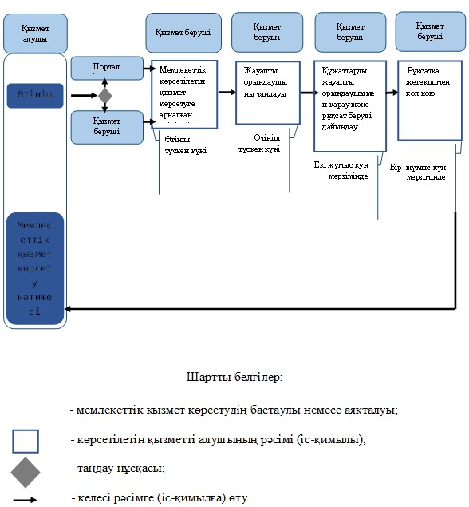

«Тауарлардың жекелеген түрлерін      
Қазақстан Республикасының аумағына    
импорттауға рұқсат беру» мемлекеттік  
қызметінің регламентіне 2-қосымша

**ЭҮП арқылы мемлекеттік қызмет көрсету кезінде функционалдық**  
**өзара іс-қимылдың № 1 диаграммасы**

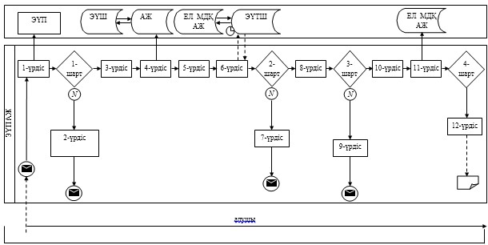

**Қызмет көрсетуші арқылы мемлекеттік қызмет көрсету кезінде**  
**функционалдық өзара іс-қимылдың № 2 диаграммасы**

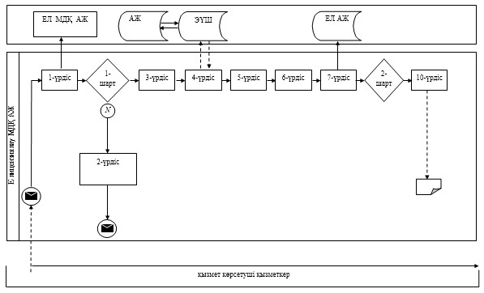

**Шартты белгілер:**

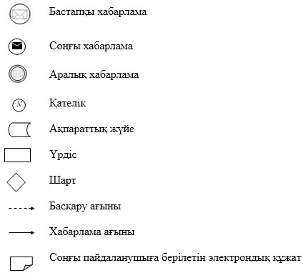

«Тауарлардың жекелеген түрлерін      
Қазақстан Республикасының аумағына    
импорттауға рұқсат беру» мемлекеттік  
қызметінің регламентіне 3-қосымша

**Берілетін рұқсат құжаттың нысаны**

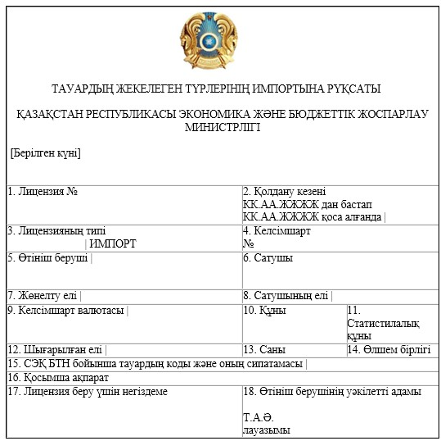

Қазақстан Республикасы     
Экономика және бюджеттік     
жоспарлау министрінің      
2014 жылғы 28 сәуірдегі    
№ 116 бұйрығының         
4-қосымша

**«Тауар биржалары саласында дилерлік қызметпен айналысу**  
**құқығына лицензия беру, қайта рәсімдеу, лицензия төлнұсқасын**  
**беру» мемлекеттік қызметінің регламенті**

**1. Жалпы ережелер**

      1. Мемлекеттік көрсетілетін қызметтерді Қазақстан Республикасы Экономика және бюджеттік жоспарлау министрлігінің Сауда комитеті көрсетеді (бұдан әрі – көрсетілетін қызметті беруші).  
      Өтініштерді қабылдау және мемлекеттік көрсетілетін қызмет нәтижелерін беру:  
      1) Қазақстан Республикасы Байланыс және ақпарат агенттігі «Халыққа қызмет көрсету орталығы» республикалық мемлекеттік кәсіпорны (бұдан әрі – Орталық);  
      2) www.e.gov.kz «электрондық үкімет» веб-порталы (бұдан әрі – портал) арқылы жүзеге асырылады.  
      2. Мемлекеттік қызметті көрсету нысаны: электрондық (толық автоматтандырылған) және (немесе) қағаз түрінде.  
      3. Мемлекеттік қызмет көрсету нәтижесі – көрсетілетін қызметті берушінің уәкілетті лауазымды адамының электрондық цифрлық қолтаңбасымен (бұдан әрі – ЭЦҚ) куәландырылған электрондық құжат нысанындағы тауар биржалары саласында дилерлік қызметпен айналысу құқығына лицензия беру, қайта рәсімдеу, лицензия төлнұсқасын беру не мемлекеттік қызмет көрсетуден бас тарту туралы дәлелді жауап.  
      Портал арқылы жүгінген кезде мемлекеттік көрсетілетін қызметтің нәтижесі көрсетілетін қызметті алушының «жеке кабинетіне» көрсетілетін қызметті берушінің уәкілетті адамының ЭЦҚ-сы қойылған электрондық құжат нысанында жолданады.  
      Лицензия электрондық нысанда беріледі. Көрсетілетін қызметті алушы лицензияны қағаз тасығышта алуға өтініш білдірген жағдайда, лицензия электрондық форматта рәсімделіп, басып шығарылады, көрсетілетін қызметті берушінің мөрімен расталады және оған көрсетілетін қызметті берушінің басшысы не оны алмастыратын адам қол қояды.  
      Мемлекеттік қызмет көрсету нәтижесін беру нысаны: электрондық.

**2. Мемлекеттік қызмет көрсету процесінде көрсетілетін қызметті**  
**беруші қызметкерлерінің іс-қимылы тәртібінің сипаттамасы**

      4. Мемлекеттік қызмет көрсету бойынша рәсімдерді (іс-қимылдарды) бастау үшін негіздеме көрсетілетін қызметті алушының қағаз немесе электрондық сұраным тәсілімен көрсетілетін қызметті берушіге өтініштің болуы болып табылады.  
      5. Мемлекеттік қызмет көрсету процесінің құрамына кіретін әрбір рәсімнің (әс-қимылдың) мазмұны, орындау ұзақтығы:  
      1) көрсетілетін қызметті берушінің құрылымдық бөлімшесіне (бұдан әрі – жауапты орындаушы) көрсетілетін қызметті алушылардан портал арқылы түскен мемлекеттік көрсетілетін қызметті көрсетуге арналған өтінішті (бұдан әрі – өтініш) тіркеу – өтініш түскен күні.  
      Өтініш қағаз тасығышта түскен жағдайда жауапты орындаушы барлық алаңдарды толтыра отырып өтінішті порталға тіркейді;  
      2) көрсетілетін қызметті беруші басшысының жауапты орындаушыны таңдауы өтініш түскен күні;   
      3) жауапты орындаушының өтінішке қоса берілген құжаттарды осы Мемлекеттік көрсетілетін қызмет регламентінің 9-тармағының 4) тармақшасында көрсетілген тізбеге сәйкес екі жұмыс күн мерзімінде толықтығын қарау, құжаттар толық емес жағдайда мемлекеттік қызмет көрсетуден бас тартуы туралы жауабын дайындау;  
      4) жауапты орындаушы он бір жұмыс күн мерзімінде құжаттарды заңға сәйкес қарау;  
      5) жауапты орындаушы бір жұмыс күн мерзімінде лицензия дайындайды, немесе мемлекеттік қызмет көрсетуден бас тарту туралы уәжді жауап дайындау;  
      6) көрсетілетін қызметті беруші басшысының бір жұмыс күн мерзімінде лицензияға қол қоюы не мемлекеттік қызмет көрсетуден бас тартуы туралы уәжді жауапқа қол қоюы.  
      6. Мынадай рәсімдерді (іс-қимылдарды) орындауды бастау үшін негіз болатын мемлекеттік қызмет көрсету бойынша рәсімдер (іс-қимылдар) нәтижелері:  
      1) кіріс нөмірі бар тіркелген өтініш;  
      2) ұсынылған құжаттардың толықтығы;  
      3) көрсетілетін қызметті беруші басшысының ЭЦҚ қойылған
электрондық құжат.  
      Мемлекеттік қызмет көрсету үшін өтініш:  
      электрондық тәсілмен берілген жағдайда – мемлекеттік қызмет көрсету нәтижесі электрондық құжат нысанында рәсімделеді.

**3. Мемлекеттік қызмет көрсету процесінде көрсетілетін қызметті**  
**беруші қызметкерлерінің өзара іс-қимылы тәртібінің сипаттамасы**

      7. Мемлекеттік қызмет көрсету процесіне қатысатын көрсетілетін қызметті беруші қызметкерлерінің тізбесі:  
      1) шешім жобасын тіркейтін (сұранымды электрондық немесе қағаз тәсілмен берген жағдайда), қарайтын және дайындайтын жауапты орындаушы;  
      2) көрсетілетін қызметті беруші басшысы.  
      8. Әрбір рәсімнің (іс-қимылдың) ұзақтығын көрсете отырып қызметкерлер арасындағы рәсімдер (іс-қимылдар) кезектілігінің сипаттамасы:  
      1) көрсетілетін қызметті алушыдан портал/«Е-лицензиялау» веб-порталы мемлекеттік деректер базасының ақпараттық жүйесі (бұдан әрі – «Е-лицензиялау» МДБ АЖ) немесе қағаз тасығыш арқылы түскен мемлекеттік қызмет көрсетуге арналған өтінішті түскен күні тіркеу;  
      2) жауапты орындаушының өтінішке қоса берілген құжаттарды екі жұмыс күн мерзімінде толықтығын қарау, құжаттар толық емес жағдайда мемлекеттік қызмет көрсетуден бас тартуы туралы жауабын дайындау;  
      3) жауапты орындаушы он бір жұмыс күн мерзімінде құжаттарды заңға сәйкес қарау;  
      4) жауапты орындаушы бір жұмыс күн мерзімінде лицензия дайындайды, немесе мемлекеттік қызмет көрсетуден бас тарту туралы уәжді жауап дайындау;  
      5) көрсетілетін қызметті беруші басшысының бір жұмыс күн мерзімінде лицензияға не мемлекеттік қызмет көрсетуден бас тарту туралы уәжді жауапқа қол қоюы.

**4. Мемлекеттік қызмет көрсету процесінде орталықпен және**  
**(немесе) өзге де көрсетілетін қызметті берушілермен өзара**  
**іс-қимыл тәртібінің, сондай-ақ ақпараттық жүйелерді пайдалану**  
**тәртібінің сипаттамасы**

      9. Орталыққа немесе көрсетілетін қызметті берушіге жүгіну тәртібінің сипаттамасы, көрсетілетін қызметті алушының сұранысын өңдеу ұзақтығы:  
      1) мемлекеттік қызметті көрсету үшін көрсетілетін қызметті алушы Орталыққа немесе көрсетілетін қызметті берушіге жүгінеді;  
      Орталықта қабылдау жеделдетілген қызмет көрсетусіз «электрондық кезек» тәртібімен жүзеге асырылады. Көрсетілетін қызметті алушының қалауына қарай портал арқылы электрондық кезекті «брондауға» болады.  
      Өтініштің қабылдануын растау осы Орталықтың немесе көрсетілетін қызметті берушінің құжаттарды қабылдау күні туралы белгісі мен мемлекеттік қызмет көрсету нәтижесін жоспарланатын беру күні бар көшірмесі көрсетілетін қызметті алушыға берілетін қолхат болып табылады.  
      2) Орталықта көрсетілетін қызметті алушының сұранысын өңдеу ұзақтығы – 20 минуттан көп емес;  
      3) көрсетілетін қызметті алушының өтінішін Орталықтан көрсетілетін қызметті берушіге жөнелту мерзімі - құжаттарды қабылдағаннан кейін бірден;  
      4) көрсетілетін қызметті алушы (не сенім хат бойынша оның өкілі) жүгінген кезде мемлекеттік қызмет көрсету үшін қажетті құжаттар тізбесі:  
      1) көрсетілетін Орталыққа:  
      Қазақстан Республикасы Үкіметінің 2014 жылғы 25 ақпандағы № 149 қаулысымен бекітілген «Тауар биржалары саласында дилерлік қызметпен айналысу құқығына лицензия беру, қайта рәсімдеу, лицензия төлнұсқасын беру» мемлекеттік қызметінің стандарты (бұдан әрі – Стандарт) сәйкес көрсетілген бойынша өтініш;   
      салық органында есепке қою туралы құжаттың көшірмесі;  
      егер қызметтің лицензияланған түрі оған қатысты Кеден одағының бірыңғай кедендік аумағында лицензиялау енгізілген болса тауар айналымымен байланысты қызметтің мұндай түрін жүзеге асыруға арналған лицензия көшірмесі;  
      қызметтің жекелеген түрімен айналысуға құқығы үшін бюджетке лицензиялық алым төлеуді растайтын құжат;   
      комиссия шешімімен айқындалып, оның негізінде тауардың осы түрін лицензиялау енгізілген өзге де құжаттар.  
      Құжаттардың ұсынылған көшірмелерінің әрбір парағы көрсетілетін қызметті алушының қолымен және мөрімен расталуы тиіс не құжаттардың көшірмелері тігілуі және көрсетілетін қызметті алушының қолымен және мөрімен расталуы тиіс.  
      Көрсетілетін қызметті алушы Қазақстан Республикасының заңдарында өзгеше көзделмесе Орталық ұсынған нысан бойынша ақпараттық жүйелердегі заңмен қорғалатын құпияны құрайтын мәліметтерді пайдалануға жазбаша келісім береді.  
      Орталықта көрсетілетін қызметті алушыға құжаттарды беруді қолхат негізінде Орталық қызметкері жүзеге асырады;  
      2) порталда:  
      көрсетілетін қызметті алушының ЭЦҚ куәландырылған электрондық құжат нысанындағы Стандартпен бекітілген нысан бойынша өтініш;  
      лицензиялық алымды «электрондық үкімет» төлем шлюзі (бұдан әрі - ЭҮТШ) арқылы төлеу жағдайларын қоспағанда қызметтің жекелеген түрімен айналысуға құқығы үшін бюджетке лицензиялық алым төлеуді растайтын құжат;  
      комиссия шешімімен айқындалып, оның негізінде тауардың осы түрін лицензиялау енгізілген өзге де құжаттар.  
      Құжаттардың ұсынылған көшірмелерінің әрбір парағы көрсетілетін қызметті алушының қолымен және мөрімен расталуы тиіс.  
      портал арқылы жүгінген жағдайда көрсетілетін қызметті алушыға «жеке кабинетінде» мемлекеттік қызмет көрсету нәтижесін алу күнін көрсете отырып өтінішті қабылдау туралы статус көрініс табады.  
      Орталықтың кіріктірілген ақпараттық жүйесі арқылы қадамдық іс-қимылдар мен шешімдер (мемлекеттік қызмет көрсету кезінде ақпараттық жүйелердің функционалдық өзара іс-қимылының № 1 диаграммасы) осы Мемлекеттік көрсетілетін қызмет регламентіне 2-қосымшада келтірілген:  
      1) 1-үрдіс – Орталықтың ақпараттық жүйесіне Орталық
операторының мемлекеттік қызмет көрсету үшін логин мен құпия сөз (авторлану үрдісі) енгізуі;  
      2) 2-үрдіс – Орталық операторының осы Мемлекеттік көрсетілетін қызмет регламентінде көрсетілген мемлекеттік көрсетілетін қызметті таңдауы, мемлекеттік қызмет көрсету үшін сұраным нысанын экранға шығару және Орталық операторының көрсетілетін қызметті алушы деректерін, сондай-ақ көрсетілетін қызметті алушы өкілінің сенімхат бойынша деректерді енгізуі (нотариалды куәландырылған сенімхат болған кезде, сенімхатты өзгеше куәландырған сенімхат деректері толтырылмайды);  
      3) 3-үрдіс – ЭҮТШ арқылы заңды тұлғалардың мемлекеттік деректер базасына (бұдан әрі – ЗТ МДБ) көрсетілетін қызметті алушының деректері туралы, сондай-ақ бірыңғай нотариалды ақпараттық жүйеге (бұдан әрі - БНАЖ) – көрсетілетін қызметті алушы өкілінің деректері туралы сұраным жолдау;  
      4) 1-шарт – көрсетілетін қызметті алушы деректерінің ЗТ МДБ-да, сенімхат деректерінің БНАЖ-да бар-жоғын тексеру;  
      5) 4-үрдіс – көрсетілетін қызметті алушы деректерінің ЗТ МДБ-да, сенімхат деректерінің БНАЖ-да болмауына байланысты деректерді алу мүмкін еместігі туралы хабарлама қалыптастыру;  
      6) 5-үрдіс – Орталық операторының сұранымды қағаз нысанында құжаттардың бар-жоғы туралы белгілеу және көрсетілетін қызметті алушы ұсынған құжаттарды сканерден өткізу, оларды сұраным нысанына бекіту және мемлекеттік қызмет көрсетуге сұранымның толтырылған нысанын (енгізілген деректерді) ЭЦҚ арқылы куәландыру бөлігінде толтыруы;  
      7) 6-үрдіс - ЭҮТШ арқылы Орталық операторы ЭЦҚ куәландырылған (қол қойылған) электрондық құжатты (көрсетілетін қызметті алушының сұранымын) «Е-лицензиялау» МДБ АЖ-ға жіберу;  
      8) 7-үрдіс – сұранымды «Е-лицензиялау» МДБ АЖ-да тіркеу және «Е-лицензиялау» МДБ АЖ-да мемлекеттік көрсетілетін қызметті өңдеу;   
      9) 2-шарт – көрсетілетін қызметті берушінің лицензия беру үшін көрсетілетін қызметті алушының сәйкестігін тексеруі;  
      10) 8-үрдіс – осы Мемлекеттік көрсетілетін қызмет регламентіне 3-қосымшаға сәйкес көрсетілетін қызметті берушінің қорытындысы негізінде «Е-лицензиялау» МДБ АЖ-да көрсетілетін қызметті алушының деректерінде бұзушылықтардың болуына байланысты мемлекеттік қызмет көрсетуден бас тарту туралы хабарламаны қалыптастыру;   
      11) 9-үрдіс – «Е-лицензиялау» МДБ АЖ қалыптастырған мемлекеттік қызмет көрсету (электрондық лицензия) нәтижесін көрсетілетін қызметті алушының алуы. Электрондық құжат көрсетілетін қызметті берушінің уәкілетті тұлғасы ЭЦҚ пайдалана отырып қалыптастырады.  
      10. Орталық арқылы мемлекеттік қызмет көрсету нәтижесін алу үрдісінің сипаттамасы, оның ұзақтығы:  
      1) мемлекеттік қызмет көрсету нәтижесін алу үшін өтініш берген кезде көрсетілетін қызметті алушыға берілген қолхаты бар көрсетілетін қызметті алушы Орталыққа жүгінеді;  
      2) Орталықта көрсетілетін қызметті алушыға мемлекеттік қызмет көрсету нәтижесін беру ұзақтығы – 20 минуттан көп емес.  
      11. Портал арқылы мемлекеттік қызмет көрсету кезінде көрсетілетін қызметті беруші мен көрсетілетін қызметті алушының жүгіну тәртібі мен рәсімдері (іс-қимылдары) кезектілігінің сипаттамасы:  
      Портал арқылы мемлекеттік қызмет көрсету кезінде көрсетілетін қызметті беруші мен көрсетілетін қызметті алушының қадамдық іс-қимылдары мен шешімдері (мемлекеттік қызмет көрсету кезінде ақпараттық жүйелердің функционалдық өзара іс-қимылының № 2 диаграммасы) осы Мемлекеттік көрсетілетін қызмет регламентіне 2-қосымшада келтірілген:  
      1) көрсетілетін қызметті алушы көрсетілетін қызметті алушы компьютерінің интернет-браузерінде сақталған өзінің ЭЦҚ тіркеу куәлігінің көмегімен порталда тіркеуді жүзеге асырады;  
      2) 1-үрдіс – көрсетілетін қызметті алушы компьютерінің интернет-браузеріне ЭЦҚ тіркеу куәлігін бекіту, мемлекеттік қызметті алу үшін порталға көрсетілетін қызметті алушы құпия сөзін енгізу үрдісі;  
      3) 1-шарт – порталда логин бизнес сәйкестендіру нөмірі (бұдан әрі – БСН) және құпия сөз арқылы тіркелген алушы туралы деректердің нақтылығын тексеру;  
      4) 2-үрдіс – порталдың көрсетілетін қызметті алушы деректерінде бұзушылықтардың болуына байланысты авторландырудан бас тарту туралы хабарламасын қалыптастыру;  
      5) 3-үрдіс – көрсетілетін қызметті алушының осы Мемлекеттік көрсетілетін қызмет регламентінде көрсетілген қызметті таңдауы, мемлекеттік қызмет көрсету үшін сұраным нысанын экранға шығару және оның құрылымы мен нысандық талаптарын ескере отырып сұраным нысанына қажетті құжаттарды электрондық түрде бекіте отырып көрсетілетін қызметті алушының нысанды толтыруы (деректерді енгізу);  
      6) 4-үрдіс – порталға мемлекеттік көрсетілетн қызметке ақы төлеу, одан кейін бұл ақпарат ақпараттық жүйеге түседі;  
      7) 2-шарт – ақпараттық жүйеде мемлекеттік қызмет көрсеткені үшін төлемдер фактісін тексеру;  
      8) 5-үрдіс – порталда қызметті көрсету үшін төлемнің болмауына байланысты мемлекеттік қызметті көрсетуден бас тарту туралы хабарламаны қалыптастыру;  
      9) 6-үрдіс - сұранымды куәландыру (қол қою) үшін көрсетілетін қызметті алушының ЭЦҚ тіркеу куәлігін таңдауы;  
      10) 3-шарт – порталда ЭЦҚ тіркеу куәлігінің қызмет ету мерзімін және тізімде қайтарылған (күшін жойған) тіркеу куәліктерінің болмауын, сондай-ақ сұранымда көрсетілген БСН мен ЭЦҚ тіркеу куәлігінде көрсетілген БСН арасындағы сәйкестендіру деректерінің сәйкестігін тексеру;  
      11) 7-үрдіс – көрсетілетін қызметті алушының ЭЦҚ нақтылығы расталмауына байланысты мемлекеттік қызметті көрсетуден бас тарту туралы хабарламаны қалыптастыру;  
      12) 8-үрдіс – көрсетілетін қызметті алушының ЭЦҚ арқылы мемлекеттік қызмет көрсетуге арналған сұранымның толтырылған нысанын (енгізілген деректер) куәландыру (қол қою);  
      13) 9-үрдіс – электрондық құжатты тіркеу (көрсетілетін қызметті алушының сұранымы) және сұранымды «Е-лицензиялау» МДҚ АЖ-да өңдеу;  
      14) 4-шарт – көрсетілетін қызметті берушінің көрсетілетін қызметті алушының біліктілік талаптарына және лицензия беру үшін сәйкестігін тексеруі;   
      15) 10-үрдіс – осы Мемлекеттік көрсетілетін қызмет регламентіне  3-қосымшаға сәйкес көрсетілетін қызметті берушінің қорытындысы негізінде «Е-лицензиялау» МДБ АЖ-да көрсетілетін қызметті алушының деректерінде бұзушылықтардың болуына байланысты мемлекеттік қызмет көрсетуден бас тарту туралы хабарламаны қалыптастыру;   
      16) 11-үрдіс – «Е-лицензиялау» МДБ АЖ қалыптастырған мемлекеттік қызмет көрсету (электрондық лицензия) нәтижесін көрсетілетін қызметті алушының алуы. Электрондық құжат осы Мемлекеттік көрсетілетін қызмет регламентіне 3-қосымшаға сәйкес көрсетілетін қызметті берушінің қорытындысы негізінде көрсетілетін қызметті берушінің уәкілетті тұлғасы ЭЦҚ пайдалана отырып қалыптастырады.  
      12. Осы Мемлекеттік көрсетілетін қызмет регламентіне 3-қосымшада мемлекеттік қызмет көрсету нәтижелері ұсынылатын оң және теріс жауаптардың шығыс нысаны келтірілген.  
      13. Өтінішті өңдегеннен кейін көрсетілетін қызметті алушыға сұранымды өңдеу нәтижелерін мынадай тәсілдер арқылы қарау мүмкіндігі беріледі:  
      мемлекеттік қызмет көрсету тарихында «шығыс құжатты қарау» батырмасын басқаннан кейін – сұраным нәтижесі дисплей экранына шығарылады;  
      «сақтау» батырмасын басқаннан кейін – сұраным нәтижесі тұтынушы берген «Adobe Acrobat» форматындағы магнитті тасығышта сақталады.  
      14. Мемлекеттік қызмет көрсету бойынша қажетті ақпараттар мен консультацияларды порталдың «жеке кабинеті» арқылы, мемлекеттік қызмет көрсету мәселелері бойынша Бірыңғай байланыс-орталығының телефоны бойынша: (1414) алуға болады.

«Тауар биржалары саласында дилерлік        
қызметпен айналысу құқығына лицензия беру,    
қайта рәсімдеу, лицензия төлнұсқасын беру»    
мемлекеттік қызметінің регламентіне 1-қосымша

**«Тауар биржалары саласында дилерлік қызметпен айналысу**  
**құқығына лицензия беру, қайта рәсімдеу, лицензия төлнұсқасын**  
**беру» мемлекеттік қызмет көрсетудің бизнес-процестерінің**  
**анықтамалығы**

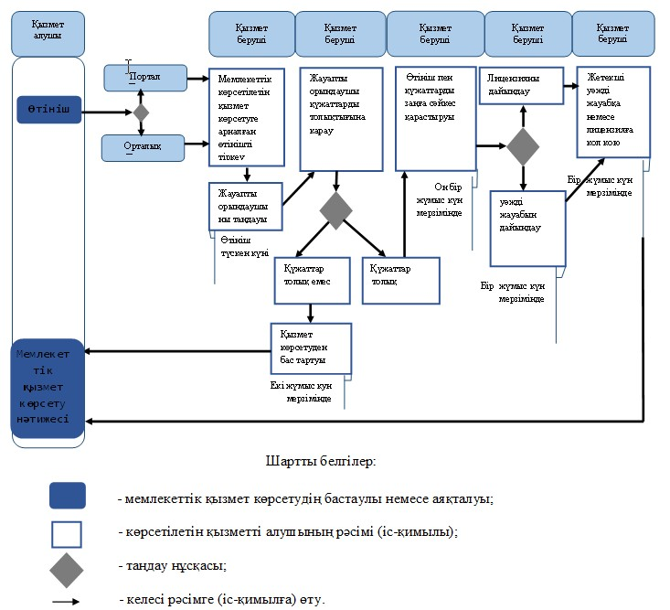

«Тауар биржалары саласында дилерлік        
қызметпен айналысу құқығына лицензия беру,    
қайта рәсімдеу, лицензия төлнұсқасын беру»    
мемлекеттік қызметінің регламентіне 2-қосымша

**Орталық арқылы мемлекеттік қызмет көрсету кезіндегі**  
**функционалдық өзара әрекеттесудің N 1 диаграммасы**

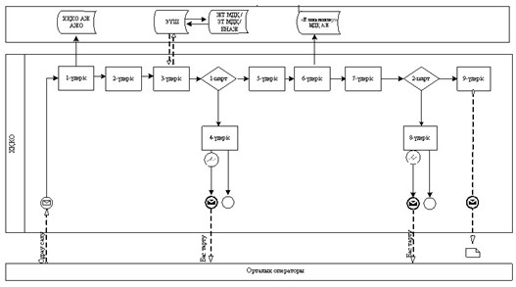

**ЭҮП арқылы мемлекеттік қызмет көрсету кезінде функционалдық**  
**өзара іс-қимылдың № 2 диаграммасы**

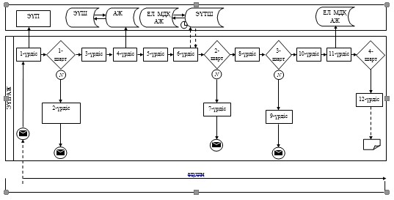

**Шартты белгілер:**

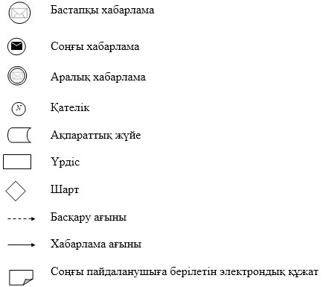

«Тауар биржалары саласында дилерлік        
қызметпен айналысу құқығына лицензия беру,    
қайта рәсімдеу, лицензия төлнұсқасын беру»    
мемлекеттік қызметінің регламентіне 3-қосымша

**Оң және теріс жауаптардың шығыс нысаны**

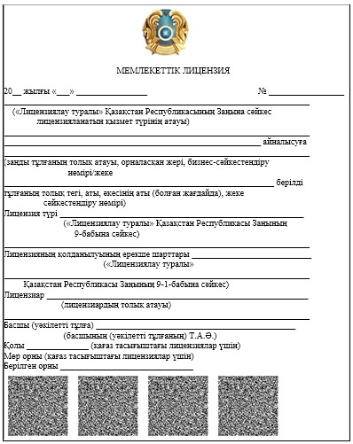

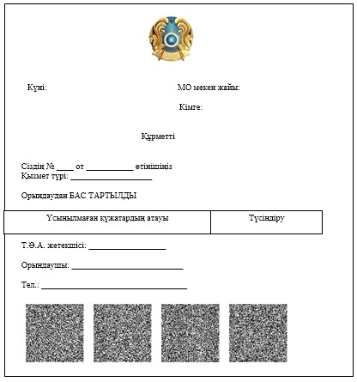

Қазақстан Республикасы     
Экономика және бюджеттік     
жоспарлау министрінің      
2014 жылғы 28 сәуірдегі    
№ 116 бұйрығының       
5-қосымша

**«Тауар биржалары саласында брокерлік қызметпен айналысу**  
**құқығына лицензия беру, қайта рәсімдеу, лицензия төлнұсқасын**  
**беру» мемлекеттік қызметінің регламенті**

**1. Жалпы ережелер**

      1. Мемлекеттік көрсетілетін қызметтерді Қазақстан Республикасы Экономика және бюджеттік жоспарлау министрлігінің Сауда комитеті көрсетеді (бұдан әрі – көрсетілетін қызметті беруші).  
      Өтініштерді қабылдау және мемлекеттік көрсетілетін қызмет нәтижелерін беру:  
      1) Қазақстан Республикасы Байланыс және ақпарат агенттігі «Халыққа қызмет көрсету орталығы» республикалық мемлекеттік кәсіпорны (бұдан әрі – Орталық);  
      2) www.e.gov.kz «электрондық үкімет» веб-порталы (бұдан әрі – портал) арқылы жүзеге асырылады.  
      2. Мемлекеттік қызметті көрсету нысаны: электрондық (толық автоматтандырылған) және (немесе) қағаз түрінде.  
      3. Мемлекеттік қызмет көрсету нәтижесі – көрсетілетін қызметті берушінің уәкілетті лауазымды адамының электрондық цифрлық қолтаңбасымен (бұдан әрі – ЭЦҚ) куәландырылған электрондық құжат нысанындағы тауар биржалары саласында брокерлік қызметпен айналысу құқығына лицензия беру, қайта рәсімдеу, лицензия төлнұсқасын беру не мемлекеттік қызмет көрсетуден бас тарту туралы дәлелді жауап.  
      Портал арқылы жүгінген кезде мемлекеттік көрсетілетін қызметтің нәтижесі көрсетілетін қызметті алушының «жеке кабинетіне» көрсетілетін қызметті берушінің уәкілетті адамының ЭЦҚ-сы қойылған электрондық құжат нысанында жолданады.  
      Лицензия электрондық нысанда беріледі. Көрсетілетін қызметті алушы лицензияны қағаз тасығышта алуға өтініш білдірген жағдайда, лицензия электрондық форматта рәсімделіп, басып шығарылады, көрсетілетін қызметті берушінің мөрімен расталады және оған көрсетілетін қызметті берушінің басшысы не оны алмастыратын адам қол қояды.  
      Мемлекеттік қызмет көрсету нәтижесін беру нысаны: электрондық.

**2. Мемлекеттік қызмет көрсету процесінде көрсетілетін**  
**қызметті беруші қызметкерлерінің іс-қимылы тәртібінің**  
**сипаттамасы**

      4. Мемлекеттік қызмет көрсету бойынша рәсімдерді (іс-қимылдарды) бастау үшін негіздеме көрсетілетін қызметті алушының қағаз немесе электрондық сұраным тәсілімен көрсетілетін қызметті берушіге өтініштің болуы болып табылады.  
      5. Мемлекеттік қызмет көрсету процесінің құрамына кіретін әрбір рәсімнің (әс-қимылдың) мазмұны, орындау ұзақтығы:  
      1) көрсетілетін қызметті берушінің құрылымдық бөлімшесіне (бұдан әрі – жауапты орындаушы) көрсетілетін қызметті алушылардан портал арқылы түскен мемлекеттік көрсетілетін қызметті көрсетуге арналған өтінішті (бұдан әрі – өтініш) тіркеу – өтініш түскен күні.  
      Өтініш қағаз тасығышта түскен жағдайда жауапты орындаушы барлық алаңдарды толтыра отырып өтінішті порталға тіркейді;  
      2) көрсетілетін қызметті беруші басшысының жауапты орындаушыны таңдауы өтініш түскен күні;  
      3) жауапты орындаушының өтінішке қоса берілген құжаттарды осы Мемлекеттік көрсетілетін қызмет регламентінің 9-тармағының 4) тармақшасында көрсетілген тізбеге сәйкес екі жұмыс күн мерзімінде толықтығын қарау, құжаттар толық емес жағдайда мемлекеттік қызмет көрсетуден бас тартуы туралы жауабын дайындау;  
      4) жауапты орындаушы он бір жұмыс күн мерзімінде құжаттарды заңға сәйкес қарау;  
      5) жауапты орындаушы бір жұмыс күн мерзімінде лицензия дайындайды, немесе мемлекеттік қызмет көрсетуден бас тарту туралы уәжді жауап дайындау;  
      6) көрсетілетін қызметті беруші басшысының бір жұмыс күн мерзімінде лицензияға қол қоюы не мемлекеттік қызмет көрсетуден бас тартуы туралы уәжді жауапқа қол қоюы.  
      6. Мынадай рәсімдерді (іс-қимылдарды) орындауды бастау үшін негіз болатын мемлекеттік қызмет көрсету бойынша рәсімдер (іс-қимылдар) нәтижелері:  
      1) кіріс нөмірі бар тіркелген өтініш;  
      2) ұсынылған құжаттардың толықтығы;  
      3) көрсетілетін қызметті беруші басшысының ЭЦҚ қойылған электрондық құжат.  
      Мемлекеттік қызмет көрсету үшін өтініш:  
      электрондық тәсілмен берілген жағдайда – мемлекеттік қызмет көрсету нәтижесі электрондық құжат нысанында рәсімделеді.

**3. Мемлекеттік қызмет көрсету процесінде көрсетілетін**  
**қызметті беруші қызметкерлерінің өзара іс-қимылы тәртібінің**  
**сипаттамасы**

      7. Мемлекеттік қызмет көрсету процесіне қатысатын көрсетілетін қызметті беруші қызметкерлерінің тізбесі:  
      1) шешім жобасын тіркейтін (сұранымды электрондық немесе қағаз тәсілмен берген жағдайда), қарайтын және дайындайтын жауапты орындаушы;  
      2) көрсетілетін қызметті беруші басшысы.  
      8. Әрбір рәсімнің (іс-қимылдың) ұзақтығын көрсете отырып қызметкерлер арасындағы рәсімдер (іс-қимылдар) кезектілігінің сипаттамасы:  
      1) көрсетілетін қызметті алушыдан портал/«Е-лицензиялау» веб-порталы мемлекеттік деректер басасының ақпараттық жүйесі (бұдан әрі – «Е-лицензиялау» МДБ АЖ) немесе қағаз тасығыш арқылы түскен мемлекеттік қызмет көрсетуге арналған өтінішті түскен күні тіркеу;  
      2) жауапты орындаушының өтінішке қоса берілген құжаттарды екі жұмыс күн мерзімінде толықтығын қарау, құжаттар толық емес жағдайда мемлекеттік қызмет көрсетуден бас тартуы туралы жауабын дайындау;  
      3) жауапты орындаушы он бір жұмыс күн мерзімінде құжаттарды заңға сәйкес қарау;  
      4) жауапты орындаушы бір жұмыс күн мерзімінде лицензия дайындайды, немесе мемлекеттік қызмет көрсетуден бас тарту туралы уәжді жауап дайындау;  
      5) көрсетілетін қызметті беруші басшысының бір жұмыс күн мерзімінде лицензияға не мемлекеттік қызмет көрсетуден бас тарту туралы уәжді жауапқа қол қоюы.

**4. Мемлекеттік қызмет көрсету процесінде орталықпен және**  
**(немесе) өзге де көрсетілетін қызметті берушілермен өзара**  
**іс-қимыл тәртібінің, сондай-ақ ақпараттық жүйелерді пайдалану**  
**тәртібінің сипаттамасы**

      9. Орталыққа немесе көрсетілетін қызметті берушіге жүгіну тәртібінің сипаттамасы, көрсетілетін қызметті алушының сұранысын өңдеу ұзақтығы:  
      1) мемлекеттік қызметті көрсету үшін көрсетілетін қызметті алушы Орталыққа немесе көрсетілетін қызметті берушіге жүгінеді;  
      Орталықта қабылдау жеделдетілген қызмет көрсетусіз «электрондық кезек» тәртібімен жүзеге асырылады. Көрсетілетін қызметті алушының қалауына қарай портал арқылы электрондық кезекті «брондауға» болады.  
      Өтініштің қабылдануын растау осы Орталықтың немесе көрсетілетін қызметті берушінің құжаттарды қабылдау күні туралы белгісі мен мемлекеттік қызмет көрсету нәтижесін жоспарланатын беру күні бар көшірмесі көрсетілетін қызметті алушыға берілетін қолхат болып табылады.  
      2) Орталықта көрсетілетін қызметті алушының сұранысын өңдеу ұзақтығы – 20 минуттан көп емес;  
      3) көрсетілетін қызметті алушының өтінішін Орталықтан көрсетілетін қызметті берушіге жөнелту мерзімі - құжаттарды қабылдағаннан кейін бірден;  
      4) көрсетілетін қызметті алушы (не сенім хат бойынша оның өкілі) жүгінген кезде мемлекеттік қызмет көрсету үшін қажетті құжаттар тізбесі:  
      1) көрсетілетін Орталыққа:  
      Қазақстан Республикасы Үкіметінің 2014 жылғы 25 ақпандағы № 149 қаулысымен бекітілген «Тауар биржалары саласында дилерлік қызметпен айналысу құқығына лицензия беру, қайта рәсімдеу, лицензия төлнұсқасын беру» мемлекеттік қызметінің стандарты (бұдан әрі – Стандарт) сәйкес көрсетілген бойынша өтініш;  
      салық органында есепке қою туралы құжаттың көшірмесі;  
      егер қызметтің лицензияланған түрі оған қатысты Кеден одағының бірыңғай кедендік аумағында лицензиялау енгізілген болса тауар айналымымен байланысты қызметтің мұндай түрін жүзеге асыруға арналған лицензия көшірмесі;  
      қызметтің жекелеген түрімен айналысуға құқығы үшін бюджетке лицензиялық алым төлеуді растайтын құжат;   
      комиссия шешімімен айқындалып, оның негізінде тауардың осы түрін лицензиялау енгізілген өзге де құжаттар.  
      Құжаттардың ұсынылған көшірмелерінің әрбір парағы көрсетілетін қызметті алушының қолымен және мөрімен расталуы тиіс не құжаттардың көшірмелері тігілуі және көрсетілетін қызметті алушының қолымен және мөрімен расталуы тиіс.  
      Көрсетілетін қызметті алушы Қазақстан Республикасының заңдарында өзгеше көзделмесе Орталық ұсынған нысан бойынша ақпараттық жүйелердегі заңмен қорғалатын құпияны құрайтын мәліметтерді пайдалануға жазбаша келісім береді.  
      Орталықта көрсетілетін қызметті алушыға құжаттарды беруді қолхат негізінде Орталық қызметкері жүзеге асырады;  
      2) порталда:  
      көрсетілетін қызметті алушының ЭЦҚ куәландырылған электрондық құжат нысанындағы Стандартпен бекітілген нысан бойынша өтініш;  
      лицензиялық алымды «электрондық үкімет» төлем шлюзі (бұдан әрі - ЭҮТШ) арқылы төлеу жағдайларын қоспағанда қызметтің жекелеген түрімен айналысуға құқығы үшін бюджетке лицензиялық алым төлеуді растайтын құжат;  
      комиссия шешімімен айқындалып, оның негізінде тауардың осы түрін лицензиялау енгізілген өзге де құжаттар.  
      Құжаттардың ұсынылған көшірмелерінің әрбір парағы көрсетілетін қызметті алушының қолымен және мөрімен расталуы тиіс.  
      портал арқылы жүгінген жағдайда көрсетілетін қызметті алушыға «жеке кабинетінде» мемлекеттік қызмет көрсету нәтижесін алу күнін көрсете отырып өтінішті қабылдау туралы статус көрініс табады.  
      Орталықтың кіріктірілген ақпараттық жүйесі арқылы қадамдық іс-қимылдар мен шешімдер (мемлекеттік қызмет көрсету кезінде ақпараттық жүйелердің функционалдық өзара іс-қимылының № 1 диаграммасы) осы Мемлекеттік көрсетілетін қызмет регламентіне 2-қосымшада келтірілген:  
      1) 1-үрдіс – Орталықтың ақпараттық жүйесіне Орталық операторының мемлекеттік қызмет көрсету үшін логин мен құпия сөз (авторлану үрдісі) енгізуі;  
      2) 2-үрдіс – Орталық операторының осы Мемлекеттік көрсетілетін қызмет регламентінде көрсетілген мемлекеттік көрсетілетін қызметті таңдауы, мемлекеттік қызмет көрсету үшін сұраным нысанын экранға шығару және Орталық операторының көрсетілетін қызметті алушы деректерін, сондай-ақ көрсетілетін қызметті алушы өкілінің сенімхат бойынша деректерді енгізуі (нотариалды куәландырылған сенімхат болған кезде, сенімхатты өзгеше куәландырған сенімхат деректері толтырылмайды);  
      3) 3-үрдіс – ЭҮТШ арқылы заңды тұлғалардың мемлекеттік деректер базасына (бұдан әрі – ЗТ МДБ) көрсетілетін қызметті алушының деректері туралы, сондай-ақ бірыңғай нотариалды ақпараттық жүйеге (бұдан әрі - БНАЖ) – көрсетілетін қызметті алушы өкілінің деректері туралы сұраным жолдау;  
      4) 1-шарт – көрсетілетін қызметті алушы деректерінің ЗТ МДБ-да, сенімхат деректерінің БНАЖ-да бар-жоғын тексеру;  
      5) 4-үрдіс – көрсетілетін қызметті алушы деректерінің ЗТ МДБ-да, сенімхат деректерінің БНАЖ-да болмауына байланысты деректерді алу мүмкін еместігі туралы хабарлама қалыптастыру;  
      6) 5-үрдіс – Орталық операторының сұранымды қағаз нысанында құжаттардың бар-жоғы туралы белгілеу және көрсетілетін қызметті алушы ұсынған құжаттарды сканерден өткізу, оларды сұраным нысанына бекіту және мемлекеттік қызмет көрсетуге сұранымның толтырылған нысанын (енгізілген деректерді) ЭЦҚ арқылы куәландыру бөлігінде толтыруы;  
      7) 6-үрдіс - ЭҮТШ арқылы Орталық операторы ЭЦҚ куәландырылған (қол қойылған) электрондық құжатты (көрсетілетін қызметті алушының сұранымын) «Е-лицензиялау» МДБ АЖ-ға жіберу;  
      8) 7-үрдіс – сұранымды «Е-лицензиялау» МДБ АЖ-да тіркеу және «Е-лицензиялау» МДБ АЖ-да мемлекеттік көрсетілетін қызметті өңдеу;   
      9) 2-шарт – көрсетілетін қызметті берушінің лицензия беру үшін көрсетілетін қызметті алушының сәйкестігін тексеруі;  
      10) 8-үрдіс – осы Мемлекеттік көрсетілетін қызмет регламентіне 3-қосымшаға сәйкес көрсетілетін қызметті берушінің қорытындысы негізінде «Е-лицензиялау» МДБ АЖ-да көрсетілетін қызметті алушының деректерінде бұзушылықтардың болуына байланысты мемлекеттік қызмет көрсетуден бас тарту туралы хабарламаны қалыптастыру;   
      11) 9-үрдіс – «Е-лицензиялау» МДБ АЖ қалыптастырған мемлекеттік қызмет көрсету (электрондық лицензия) нәтижесін көрсетілетін қызметті алушының алуы. Электрондық құжат көрсетілетін қызметті берушінің уәкілетті тұлғасы ЭЦҚ пайдалана отырып қалыптастырады.  
      10. Орталық арқылы мемлекеттік қызмет көрсету нәтижесін алу үрдісінің сипаттамасы, оның ұзақтығы:  
      1) мемлекеттік қызмет көрсету нәтижесін алу үшін өтініш берген кезде көрсетілетін қызметті алушыға берілген қолхаты бар көрсетілетін қызметті алушы Орталыққа жүгінеді;  
      2) Орталықта көрсетілетін қызметті алушыға мемлекеттік қызмет көрсету нәтижесін беру ұзақтығы – 20 минуттан көп емес.  
      11. Портал арқылы мемлекеттік қызмет көрсету кезінде көрсетілетін қызметті беруші мен көрсетілетін қызметті алушының жүгіну тәртібі мен рәсімдері (іс-қимылдары) кезектілігінің сипаттамасы:  
      Портал арқылы мемлекеттік қызмет көрсету кезінде көрсетілетін қызметті беруші мен көрсетілетін қызметті алушының қадамдық іс-қимылдары мен шешімдері (мемлекеттік қызмет көрсету кезінде ақпараттық жүйелердің функционалдық өзара іс-қимылының № 2 диаграммасы) осы Мемлекеттік көрсетілетін қызмет регламентіне 2-қосымшада келтірілген:  
      1) көрсетілетін қызметті алушы көрсетілетін қызметті алушы компьютерінің интернет-браузерінде сақталған өзінің ЭЦҚ тіркеу куәлігінің көмегімен порталда тіркеуді жүзеге асырады;  
      2) 1-үрдіс – көрсетілетін қызметті алушы компьютерінің интернет-браузеріне ЭЦҚ тіркеу куәлігін бекіту, мемлекеттік қызметті алу үшін порталға көрсетілетін қызметті алушы құпия сөзін енгізу үрдісі;  
      3) 1-шарт – порталда логин бизнес сәйкестендіру нөмірі (бұжан әрі – БСН) және құпия сөз арқылы тіркелген алушы туралы деректердің нақтылығын тексеру;  
      4) 2-үрдіс – порталдың көрсетілетін қызметті алушы деректерінде бұзушылықтардың болуына байланысты авторландырудан бас тарту туралы хабарламасын қалыптастыру;  
      5) 3-үрдіс – көрсетілетін қызметті алушының осы Мемлекеттік көрсетілетін қызмет регламентінде көрсетілген қызметті таңдауы, мемлекеттік қызмет көрсету үшін сұраным нысанын экранға шығару және оның құрылымы мен нысандық талаптарын ескере отырып сұраным нысанына қажетті құжаттарды электрондық түрде бекіте отырып көрсетілетін қызметті алушының нысанды толтыруы (деректерді енгізу);  
      6) 4-үрдіс – порталға мемлекеттік көрсетілетн қызметке ақы төлеу, одан кейін бұл ақпарат ақпараттық жүйеге түседі;  
      7) 2-шарт – ақпараттық жүйеде мемлекеттік қызмет көрсеткені үшін төлемдер фактісін тексеру;  
      8) 5-үрдіс – порталда қызметті көрсету үшін төлемнің болмауына байланысты мемлекеттік қызметті көрсетуден бас тарту туралы хабарламаны қалыптастыру;  
      9) 6-үрдіс - сұранымды куәландыру (қол қою) үшін көрсетілетін қызметті алушының ЭЦҚ тіркеу куәлігін таңдауы;  
      10) 3-шарт – порталда ЭЦҚ тіркеу куәлігінің қызмет ету мерзімін және тізімде қайтарылған (күшін жойған) тіркеу куәліктерінің болмауын, сондай-ақ сұранымда көрсетілген БСН мен ЭЦҚ тіркеу куәлігінде көрсетілген БСН арасындағы сәйкестендіру деректерінің сәйкестігін тексеру;  
      11) 7-үрдіс – көрсетілетін қызметті алушының ЭЦҚ нақтылығы расталмауына байланысты мемлекеттік қызметті көрсетуден бас тарту туралы хабарламаны қалыптастыру;  
      12) 8-үрдіс – көрсетілетін қызметті алушының ЭЦҚ арқылы мемлекеттік қызмет көрсетуге арналған сұранымның толтырылған нысанын (енгізілген деректер) куәландыру (қол қою);  
      13) 9-үрдіс – электрондық құжатты тіркеу (көрсетілетін қызметті алушының сұранымы) және сұранымды «Е-лицензиялау» МДҚ АЖ-да өңдеу;  
      14) 4-шарт – көрсетілетін қызметті берушінің көрсетілетін қызметті алушының біліктілік талаптарына және лицензия беру үшін сәйкестігін тексеруі;   
      15) 10-үрдіс – осы Мемлекеттік көрсетілетін қызмет регламентіне 3-қосымшаға сәйкес көрсетілетін қызметті берушінің қорытындысы негізінде «Е-лицензиялау» МДБ АЖ-да көрсетілетін қызметті алушының деректерінде бұзушылықтардың болуына байланысты мемлекеттік қызмет көрсетуден бас тарту туралы хабарламаны қалыптастыру;   
      16) 11-үрдіс – «Е-лицензиялау» МДБ АЖ қалыптастырған мемлекеттік қызмет көрсету (электрондық лицензия) нәтижесін көрсетілетін қызметті алушының алуы. Электрондық құжат осы Мемлекеттік көрсетілетін қызмет регламентіне 3-қосымшаға сәйкес көрсетілетін қызметті берушінің қорытындысы негізінде көрсетілетін қызметті берушінің уәкілетті тұлғасы ЭЦҚ пайдалана отырып қалыптастырады.  
      12. Осы Мемлекеттік көрсетілетін қызмет регламентіне 3-қосымшада мемлекеттік қызмет көрсету нәтижелері ұсынылатын оң және теріс жауаптардың шығыс нысаны келтірілген.  
      13. Өтінішті өңдегеннен кейін көрсетілетін қызметті алушыға сұранымды өңдеу нәтижелерін мынадай тәсілдер арқылы қарау мүмкіндігі беріледі:  
      мемлекеттік қызмет көрсету тарихында «шығыс құжатты қарау» батырмасын басқаннан кейін – сұраным нәтижесі дисплей экранына шығарылады;  
      «сақтау» батырмасын басқаннан кейін – сұраным нәтижесі тұтынушы берген «Adobe Acrobat» форматындағы магнитті тасығышта сақталады.  
      14. Мемлекеттік қызмет көрсету бойынша қажетті ақпараттар мен консультацияларды порталдың «жеке кабинеті» арқылы, мемлекеттік қызмет көрсету мәселелері бойынша Бірыңғай байланыс-орталығының телефоны бойынша: (1414) алуға болады.

«Тауар биржалары саласында брокерлік      
қызметпен айналысу құқығына лицензия беру,  
қайта рәсімдеу, лицензия төлнұсқасын беру»  
мемлекеттік қызметінің регламентіне     
1-қосымша

**«Тауар биржалары саласында брокерлік қызметпен айналысу**  
**құқығына лицензия беру, қайта рәсімдеу, лицензия төлнұсқасын**  
**беру» мемлекеттік қызмет көрсетудің бизнес-процестерінің**  
**анықтамалығы**

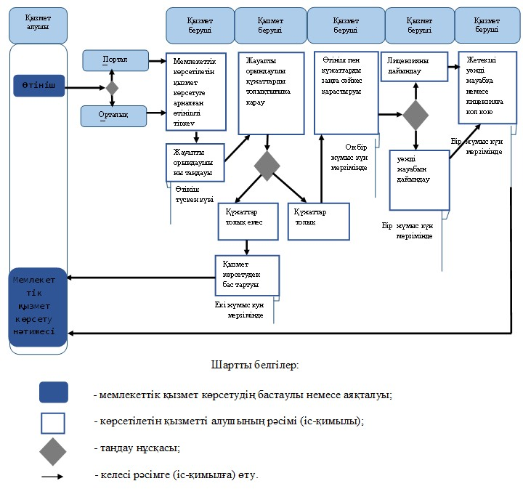

«Тауар биржалары саласында брокерлік      
қызметпен айналысу құқығына лицензия беру,  
қайта рәсімдеу, лицензия төлнұсқасын беру»  
мемлекеттік қызметінің регламентіне     
2-қосымша

**Орталық арқылы мемлекеттік қызмет көрсету кезіндегі**  
**функционалдық өзара әрекеттесудің N 1 диаграммасы**

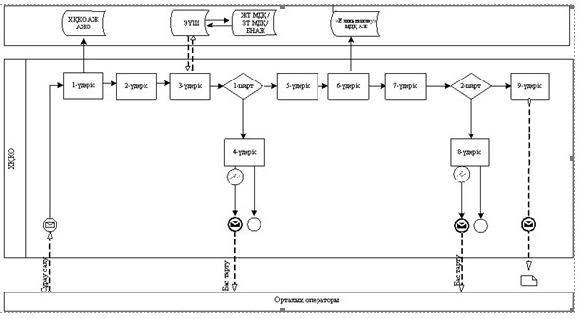

**ЭҮП арқылы электрондық мемлекеттік қызмет көрсету кезінде**  
**функционалдық өзара іс-қимылдың №2 диаграммасы**

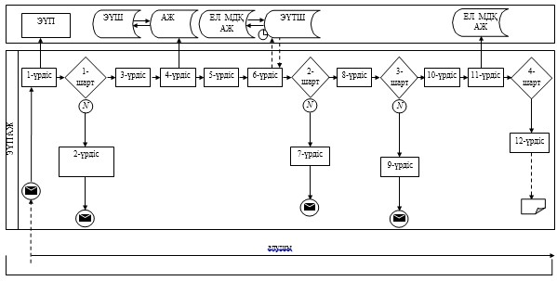

**Шартты белгілер:**

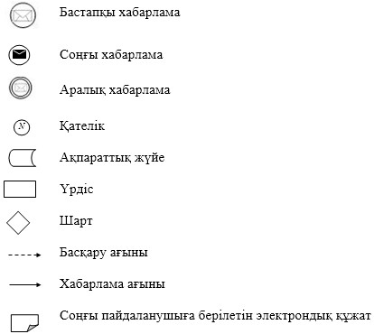

«Тауар биржалары саласында брокерлік      
қызметпен айналысу құқығына лицензия беру,  
қайта рәсімдеу, лицензия төлнұсқасын беру»  
мемлекеттік қызметінің регламентіне     
3-қосымша

**Оң және теріс жауаптардың шығыс нысаны**

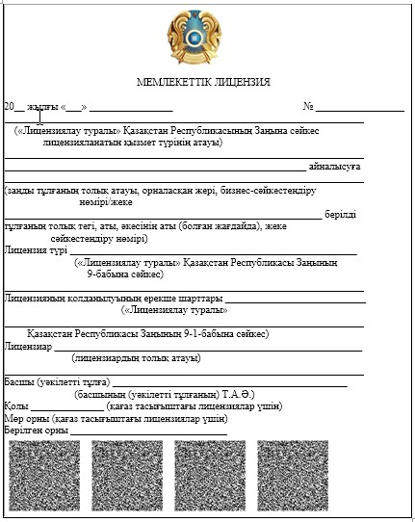

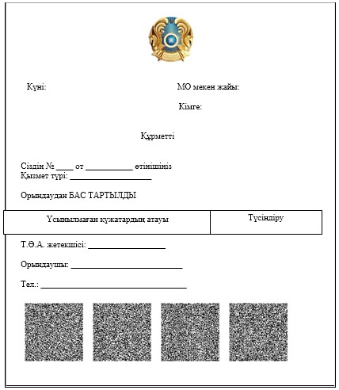

Қазақстан Республикасы     
Экономика және бюджеттік     
жоспарлау министрінің     
2014 жылғы 28 сәуірдегі    
№ 116 бұйрығының       
6-қосымша

**«Тауар биржалары қызметімен айналысу құқығына лицензия беру,**  
**қайта рәсімдеу, лицензия төлнұсқасын беру»**  
**мемлекеттік қызметінің регламенті**

**1. Жалпы ережелер**

      1. Мемлекеттік көрсетілетін қызметтерді Қазақстан Республикасы Экономика және бюджеттік жоспарлау министрлігінің Сауда комитеті көрсетеді (бұдан әрі – көрсетілетін қызметті беруші).  
      Өтініштерді қабылдау және мемлекеттік көрсетілетін қызмет нәтижелерін беру:  
      1) Қазақстан Республикасы Байланыс және ақпарат агенттігі «Халыққа қызмет көрсету орталығы» республикалық мемлекеттік кәсіпорны (бұдан әрі – Орталық);  
      2) www.e.gov.kz «электрондық үкімет» веб-порталы (бұдан әрі – портал) арқылы жүзеге асырылады.  
      2. Мемлекеттік қызметті көрсету нысаны: электрондық (толық автоматтандырылған) және (немесе) қағаз түрінде.  
      3. Мемлекеттік қызмет көрсету нәтижесі – көрсетілетін қызметті берушінің уәкілетті лауазымды адамының электрондық цифрлық қолтаңбасымен (бұдан әрі – ЭЦҚ) куәландырылған электрондық құжат нысанындағы тауар биржалары қызметімен айналысу құқығына лицензия беру, қайта рәсімдеу, лицензия төлнұсқасын беру не мемлекеттік қызмет көрсетуден бас тарту туралы дәлелді жауап.  
      Портал арқылы жүгінген кезде мемлекеттік көрсетілетін қызметтің нәтижесі көрсетілетін қызметті алушының «жеке кабинетіне» көрсетілетін қызметті берушінің уәкілетті адамының ЭЦҚ-сы қойылған электрондық құжат нысанында жолданады.  
      Лицензия электрондық нысанда беріледі. Көрсетілетін қызметті алушы лицензияны қағаз тасығышта алуға өтініш білдірген жағдайда, лицензия электрондық форматта рәсімделіп, басып шығарылады, көрсетілетін қызметті берушінің мөрімен расталады және оған көрсетілетін қызметті берушінің басшысы не оны алмастыратын адам қол қояды.  
      Мемлекеттік қызмет көрсету нәтижесін беру нысаны: электрондық.

**2. Мемлекеттік қызмет көрсету процесінде көрсетілетін**  
**қызметті беруші қызметкерлерінің іс-қимылы тәртібінің**  
**сипаттамасы**

      4. Мемлекеттік қызмет көрсету бойынша рәсімдерді (іс-қимылдарды) бастау үшін негіздеме көрсетілетін қызметті алушының қағаз немесе электрондық сұраным тәсілімен көрсетілетін қызметті берушіге өтініштің болуы болып табылады.  
      5. Мемлекеттік қызмет көрсету процесінің құрамына кіретін әрбір рәсімнің (іс-қимылдың) мазмұны, орындау ұзақтығы:  
      1) көрсетілетін қызметті берушінің құрылымдық бөлімшесіне (бұдан әрі – жауапты орындаушы) көрсетілетін қызметті алушылардан портал арқылы түскен мемлекеттік көрсетілетін қызметті көрсетуге арналған өтінішті (бұдан әрі – өтініш) тіркеу – өтініш түскен күні.  
      Өтініш қағаз тасығышта түскен жағдайда жауапты орындаушы барлық алаңдарды толтыра отырып өтінішті порталға тіркейді;  
      2) көрсетілетін қызметті беруші басшысының жауапты орындаушыны таңдауы өтініш түскен күні;   
      3) жауапты орындаушының өтінішке қоса берілген құжаттарды осы Мемлекеттік көрсетілетін қызмет регламентінің 9-тармағының 4)тармақшасында көрсетілген тізбеге сәйкес екі жұмыс күн мерзімінде толықтығын қарау, құжаттар толық емес жағдайда мемлекеттік қызмет көрсетуден бас тартуы туралы жауабын дайындау;  
      4) жауапты орындаушы он бір жұмыс күн мерзімінде құжаттарды заңға сәйкес қарау;  
      5) жауапты орындаушы бір жұмыс күн мерзімінде лицензия дайындайды, немесе мемлекеттік қызмет көрсетуден бас тарту туралы уәжді жауап дайындау;  
      6) көрсетілетін қызметті беруші басшысының бір жұмыс күн мерзімінде лицензияға қол қоюы не мемлекеттік қызмет көрсетуден бас тартуы туралы уәжді жауапқа қол қоюы.  
      6. Мынадай рәсімдерді (іс-қимылдарды) орындауды бастау үшін негіз болатын мемлекеттік қызмет көрсету бойынша рәсімдер (іс-қимылдар) нәтижелері:  
      1) кіріс нөмірі бар тіркелген өтініш;  
      2) ұсынылған құжаттардың толықтығы;  
      3) көрсетілетін қызметті беруші басшысының ЭЦҚ қойылған электрондық құжат.  
      Мемлекеттік қызмет көрсету үшін өтініш:  
      электрондық тәсілмен берілген жағдайда – мемлекеттік қызмет көрсету нәтижесі электрондық құжат нысанында рәсімделеді.

**3. Мемлекеттік қызмет көрсету процесінде көрсетілетін**  
**қызметті беруші қызметкерлерінің өзара іс-қимылы тәртібінің**  
**сипаттамасы**

      7. Мемлекеттік қызмет көрсету процесіне қатысатын көрсетілетін қызметті беруші қызметкерлерінің тізбесі:  
      1) шешім жобасын тіркейтін (сұранымды электрондық немесе қағаз тәсілмен берген жағдайда), қарайтын және дайындайтын жауапты орындаушы;  
      2) көрсетілетін қызметті беруші басшысы.  
      8. Әрбір рәсімнің (іс-қимылдың) ұзақтығын көрсете отырып қызметкерлер арасындағы рәсімдер (іс-қимылдар) кезектілігінің сипаттамасы:  
      1) көрсетілетін қызметті алушыдан портал/«Е-лицензиялау» веб-порталы мемлекеттік деректер базасының ақпараттық жүйесі (бұдан әрі – «Е-лицензиялау» МДБ АЖ) немесе қағаз тасығыш арқылы түскен мемлекеттік қызмет көрсетуге арналған өтінішті түскен күні тіркеу;  
      2) жауапты орындаушының өтінішке қоса берілген құжаттарды екі жұмыс күн мерзімінде толықтығын қарау, құжаттар толық емес жағдайда мемлекеттік қызмет көрсетуден бас тартуы туралы жауабын дайындау;  
      3) жауапты орындаушы он бір жұмыс күн мерзімінде құжаттарды заңға сәйкес қарау;  
      4) жауапты орындаушы бір жұмыс күн мерзімінде лицензия дайындайды, немесе мемлекеттік қызмет көрсетуден бас тарту туралы уәжді жауап дайындау;  
      5) көрсетілетін қызметті беруші басшысының бір жұмыс күн мерзімінде лицензияға не мемлекеттік қызмет көрсетуден бас тарту туралы уәжді жауапқа қол қоюы.

**4. Мемлекеттік қызмет көрсету процесінде орталықпен және**  
**(немесе) өзге де көрсетілетін қызметті берушілермен өзара**  
**іс-қимыл тәртібінің, сондай-ақ ақпараттық жүйелерді**  
**пайдалану тәртібінің сипаттамасы**

      9. Орталыққа немесе көрсетілетін қызметті берушіге жүгіну тәртібінің сипаттамасы, көрсетілетін қызметті алушының сұранысын өңдеу ұзақтығы:  
      1) мемлекеттік қызметті көрсету үшін көрсетілетін қызметті алушы Орталыққа немесе көрсетілетін қызметті берушіге жүгінеді;  
      Орталықта қабылдау жеделдетілген қызмет көрсетусіз «электрондық кезек» тәртібімен жүзеге асырылады. Көрсетілетін қызметті алушының қалауына қарай портал арқылы электрондық кезекті «брондауға» болады.  
      Өтініштің қабылдануын растау осы Орталықтың немесе көрсетілетін қызметті берушінің құжаттарды қабылдау күні туралы белгісі мен мемлекеттік қызмет көрсету нәтижесін жоспарланатын беру күні бар көшірмесі көрсетілетін қызметті алушыға берілетін қолхат болып табылады.  
      2) Орталықта көрсетілетін қызметті алушының сұранысын өңдеу ұзақтығы – 20 минуттан көп емес;  
      3) көрсетілетін қызметті алушының өтінішін Орталықтан көрсетілетін қызметті берушіге жөнелту мерзімі - құжаттарды қабылдағаннан кейін бірден;  
      4) көрсетілетін қызметті алушы (не сенім хат бойынша оның өкілі) жүгінген кезде мемлекеттік қызмет көрсету үшін қажетті құжаттар тізбесі:  
      1) көрсетілетін Орталыққа:  
      Қазақстан Республикасы Үкіметінің 2014 жылғы 25 ақпандағы № 149 қаулысымен бекітілген «Тауар биржалары саласында дилерлік қызметпен айналысу құқығына лицензия беру, қайта рәсімдеу, лицензия төлнұсқасын беру» мемлекеттік қызметінің стандарты (бұдан әрі – Стандарт) сәйкес көрсетілген бойынша өтініш;   
      салық органында есепке қою туралы құжаттың көшірмесі;  
      егер қызметтің лицензияланған түрі оған қатысты Кеден одағының бірыңғай кедендік аумағында лицензиялау енгізілген болса тауар айналымымен байланысты қызметтің мұндай түрін жүзеге асыруға арналған лицензия көшірмесі;  
      қызметтің жекелеген түрімен айналысуға құқығы үшін бюджетке лицензиялық алым төлеуді растайтын құжат;   
      комиссия шешімімен айқындалып, оның негізінде тауардың осы түрін лицензиялау енгізілген өзге де құжаттар.  
      Құжаттардың ұсынылған көшірмелерінің әрбір парағы көрсетілетін қызметті алушының қолымен және мөрімен расталуы тиіс не құжаттардың көшірмелері тігілуі және көрсетілетін қызметті алушының қолымен және мөрімен расталуы тиіс.  
      Көрсетілетін қызметті алушы Қазақстан Республикасының заңдарында өзгеше көзделмесе Орталық ұсынған нысан бойынша ақпараттық жүйелердегі заңмен қорғалатын құпияны құрайтын мәліметтерді пайдалануға жазбаша келісім береді.  
      Орталықта көрсетілетін қызметті алушыға құжаттарды беруді қолхат негізінде Орталық қызметкері жүзеге асырады;  
      2) порталда:  
      көрсетілетін қызметті алушының ЭЦҚ куәландырылған электрондық құжат нысанындағы Стандарпен бекітілген нысан бойынша өтініш;  
      лицензиялық алымды «электрондық үкімет» төлем шлюзі (бұдан әрі - ЭҮТШ) арқылы төлеу жағдайларын қоспағанда қызметтің жекелеген түрімен айналысуға құқығы үшін бюджетке лицензиялық алым төлеуді растайтын құжат;  
      комиссия шешімімен айқындалып, оның негізінде тауардың осы түрін лицензиялау енгізілген өзге де құжаттар.  
      Құжаттардың ұсынылған көшірмелерінің әрбір парағы көрсетілетін қызметті алушының қолымен және мөрімен расталуы тиіс.  
      портал арқылы жүгінген жағдайда көрсетілетін қызметті алушыға «жеке кабинетінде» мемлекеттік қызмет көрсету нәтижесін алу күнін көрсете отырып өтінішті қабылдау туралы статус көрініс табады.  
      Орталықтың кіріктірілген ақпараттық жүйесі арқылы қадамдық іс-қимылдар мен шешімдер (мемлекеттік қызмет көрсету кезінде ақпараттық жүйелердің функционалдық өзара іс-қимылының №1 диаграммасы) осы Мемлекеттік көрсетілетін қызмет регламентіне 2-қосымшада келтірілген:  
      1) 1-үрдіс – Орталықтың ақпараттық жүйесіне Орталық операторының мемлекеттік қызмет көрсету үшін логин мен құпия сөз (авторлану үрдісі) енгізуі;  
      2) 2-үрдіс – Орталық операторының осы Мемлекеттік көрсетілетін қызмет регламентінде көрсетілген мемлекеттік көрсетілетін қызметті таңдауы, мемлекеттік қызмет көрсету үшін сұраным нысанын экранға шығару және Орталық операторының көрсетілетін қызметті алушы деректерін, сондай-ақ көрсетілетін қызметті алушы өкілінің сенімхат бойынша деректерді енгізуі (нотариалды куәландырылған сенімхат болған кезде, сенімхатты өзгеше куәландырған сенімхат деректері толтырылмайды);  
      3) 3-үрдіс – ЭҮТШ арқылы заңды тұлғалардың мемлекеттік деректер базасына (бұдан әрі – ЗТ МДБ) көрсетілетін қызметті алушының деректері туралы, сондай-ақ бірыңғай нотариалды ақпараттық жүйеге (бұдан әрі - БНАЖ) – көрсетілетін қызметті алушы өкілінің деректері туралы сұраным жолдау;  
      4) 1-шарт – көрсетілетін қызметті алушы деректерінің ЗТ МДБ-да, сенімхат деректерінің БНАЖ-да бар-жоғын тексеру;  
      5) 4-үрдіс – көрсетілетін қызметті алушы деректерінің ЗТ МДБ-да, сенімхат деректерінің БНАЖ-да болмауына байланысты деректерді алу мүмкін еместігі туралы хабарлама қалыптастыру;  
      6) 5-үрдіс – Орталық операторының сұранымды қағаз нысанында құжаттардың бар-жоғы туралы белгілеу және көрсетілетін қызметті алушы ұсынған құжаттарды сканерден өткізу, оларды сұраным нысанына бекіту және мемлекеттік қызмет көрсетуге сұранымның толтырылған нысанын (енгізілген деректерді) ЭЦҚ арқылы куәландыру бөлігінде толтыруы;  
      7) 6-үрдіс - ЭҮТШ арқылы Орталық операторы ЭЦҚ куәландырылған (қол қойылған) электрондық құжатты (көрсетілетін қызметті алушының сұранымын) «Е-лицензиялау» МДБ АЖ-ға жіберу;  
      8) 7-үрдіс – сұранымды «Е-лицензиялау» МДБ АЖ-да тіркеу және «Е-лицензиялау» МДБ АЖ-да мемлекеттік көрсетілетін қызметті өңдеу;   
      9) 2-шарт – көрсетілетін қызметті берушінің лицензия беру үшін көрсетілетін қызметті алушының сәйкестігін тексеруі;  
      10) 8-үрдіс – осы Мемлекеттік көрсетілетін қызмет регламентіне 3-қосымшаға сәйкес көрсетілетін қызметті берушінің қорытындысы негізінде «Е-лицензиялау» МДБ АЖ-да көрсетілетін қызметті алушының деректерінде бұзушылықтардың болуына байланысты мемлекеттік қызмет көрсетуден бас тарту туралы хабарламаны қалыптастыру;   
      11) 9-үрдіс – «Е-лицензиялау» МДБ АЖ қалыптастырған мемлекеттік қызмет көрсету (электрондық лицензия) нәтижесін көрсетілетін қызметті алушының алуы. Электрондық құжат көрсетілетін қызметті берушінің уәкілетті тұлғасы ЭЦҚ пайдалана отырып қалыптастырады.  
      10. Орталық арқылы мемлекеттік қызмет көрсету нәтижесін алу үрдісінің сипаттамасы, оның ұзақтығы:  
      1) мемлекеттік қызмет көрсету нәтижесін алу үшін өтініш берген кезде көрсетілетін қызметті алушыға берілген қолхаты бар көрсетілетін қызметті алушы Орталыққа жүгінеді;  
      2) Орталықта көрсетілетін қызметті алушыға мемлекеттік қызмет көрсету нәтижесін беру ұзақтығы – 20 минуттан көп емес.  
      11. Портал арқылы мемлекеттік қызмет көрсету кезінде көрсетілетін қызметті беруші мен көрсетілетін қызметті алушының жүгіну тәртібі мен рәсімдері (іс-қимылдары) кезектілігінің сипаттамасы:  
      Портал арқылы мемлекеттік қызмет көрсету кезінде көрсетілетін қызметті беруші мен көрсетілетін қызметті алушының қадамдық іс-қимылдары мен шешімдері (мемлекеттік қызмет көрсету кезінде ақпараттық жүйелердің функционалдық өзара іс-қимылының № 2 диаграммасы) осы Мемлекеттік көрсетілетін қызмет регламентіне 2-қосымшада келтірілген:  
      1) көрсетілетін қызметті алушы көрсетілетін қызметті алушы компьютерінің интернет-браузерінде сақталған өзінің ЭЦҚ тіркеу куәлігінің көмегімен порталда тіркеуді жүзеге асырады;  
      2) 1-үрдіс – көрсетілетін қызметті алушы компьютерінің интернет-браузеріне ЭЦҚ тіркеу куәлігін бекіту, мемлекеттік қызметті алу үшін порталға көрсетілетін қызметті алушы құпия сөзін енгізу үрдісі;  
      3) 1-шарт – порталда логин бизнес сәйкестендіру нөмірі (бұжан әрі – БСН) және құпия сөз арқылы тіркелген алушы туралы деректердің нақтылығын тексеру;  
      4) 2-үрдіс – порталдың көрсетілетін қызметті алушы деректерінде бұзушылықтардың болуына байланысты авторландырудан бас тарту туралы хабарламасын қалыптастыру;  
      5) 3-үрдіс – көрсетілетін қызметті алушының осы Мемлекеттік көрсетілетін қызмет регламентінде көрсетілген қызметті таңдауы, мемлекеттік қызмет көрсету үшін сұраным нысанын экранға шығару және оның құрылымы мен нысандық талаптарын ескере отырып сұраным нысанына қажетті құжаттарды электрондық түрде бекіте отырып көрсетілетін қызметті алушының нысанды толтыруы (деректерді енгізу);  
      6) 4-үрдіс – порталға мемлекеттік көрсетілетн қызметке ақы төлеу, одан кейін бұл ақпарат ақпараттық жүйеге түседі;  
      7) 2-шарт – ақпараттық жүйеде мемлекеттік қызмет көрсеткені үшін төлемдер фактісін тексеру;  
      8) 5-үрдіс – порталда қызметті көрсету үшін төлемнің болмауына байланысты мемлекеттік қызметті көрсетуден бас тарту туралы хабарламаны қалыптастыру;  
      9) 6-үрдіс - сұранымды куәландыру (қол қою) үшін көрсетілетін қызметті алушының ЭЦҚ тіркеу куәлігін таңдауы;  
      10) 3-шарт – порталда ЭЦҚ тіркеу куәлігінің қызмет ету мерзімін және тізімде қайтарылған (күшін жойған) тіркеу куәліктерінің болмауын, сондай-ақ сұранымда көрсетілген БСН мен ЭЦҚ тіркеу куәлігінде көрсетілген БСН арасындағы сәйкестендіру деректерінің сәйкестігін тексеру;  
      11) 7-үрдіс – көрсетілетін қызметті алушының ЭЦҚ нақтылығы расталмауына байланысты мемлекеттік қызметті көрсетуден бас тарту туралы хабарламаны қалыптастыру;  
      12) 8-үрдіс – көрсетілетін қызметті алушының ЭЦҚ арқылы мемлекеттік қызмет көрсетуге арналған сұранымның толтырылған нысанын (енгізілген деректер) куәландыру (қол қою);  
      13) 9-үрдіс – электрондық құжатты тіркеу (көрсетілетін қызметті алушының сұранымы) және сұранымды «Е-лицензиялау» МДҚ АЖ-да өңдеу;  
      14) 4-шарт – көрсетілетін қызметті берушінің көрсетілетін қызметті алушының біліктілік талаптарына және лицензия беру үшін сәйкестігін тексеруі;   
      15) 10-үрдіс – осы Мемлекеттік көрсетілетін қызмет регламентіне  3-қосымшаға сәйкес көрсетілетін қызметті берушінің қорытындысы негізінде «Е-лицензиялау» МДБ АЖ-да көрсетілетін қызметті алушының деректерінде бұзушылықтардың болуына байланысты мемлекеттік қызмет көрсетуден бас тарту туралы хабарламаны қалыптастыру;   
      16) 11-үрдіс – «Е-лицензиялау» МДБ АЖ қалыптастырған мемлекеттік қызмет көрсету (электрондық лицензия) нәтижесін көрсетілетін қызметті алушының алуы. Электрондық құжат осы Мемлекеттік көрсетілетін қызмет регламентіне 3-қосымшаға сәйкес көрсетілетін қызметті берушінің қорытындысы негізінде көрсетілетін қызметті берушінің уәкілетті тұлғасы ЭЦҚ пайдалана отырып қалыптастырады.  
      12. Осы Мемлекеттік көрсетілетін қызмет регламентіне 3-қосымшада мемлекеттік қызмет көрсету нәтижелері ұсынылатын оң және теріс жауаптардың шығыс нысаны келтірілген.  
      13. Өтінішті өңдегеннен кейін көрсетілетін қызметті алушыға сұранымды өңдеу нәтижелерін мынадай тәсілдер арқылы қарау мүмкіндігі беріледі:  
      мемлекеттік қызмет көрсету тарихында «шығыс құжатты қарау» батырмасын басқаннан кейін – сұраным нәтижесі дисплей экранына шығарылады;  
      «сақтау» батырмасын басқаннан кейін – сұраным нәтижесі тұтынушы берген «Adobe Acrobat» форматындағы магнитті тасығышта сақталады.  
      14. Мемлекеттік қызмет көрсету бойынша қажетті ақпараттар мен консультацияларды порталдың «жеке кабинеті» арқылы, мемлекеттік қызмет көрсету мәселелері бойынша Бірыңғай байланыс-орталығының телефоны бойынша: (1414) алуға болады.

«Тауар биржалары қызметімен айналысу     
құқығына лицензия беру, қайта рәсімдеу,   
лицензия төлнұсқасын беру»          
мемлекеттік қызметінің регламентіне    
1-қосымша

**Тауар биржалары қызметімен айналысу уақытына лицензия беру,**  
**қайта рәсімдеу, лицензия төлнұсқасын беру» мемлекеттік қызмет**  
**көрсетудің бизнес-процестерінің анықтамалығы**

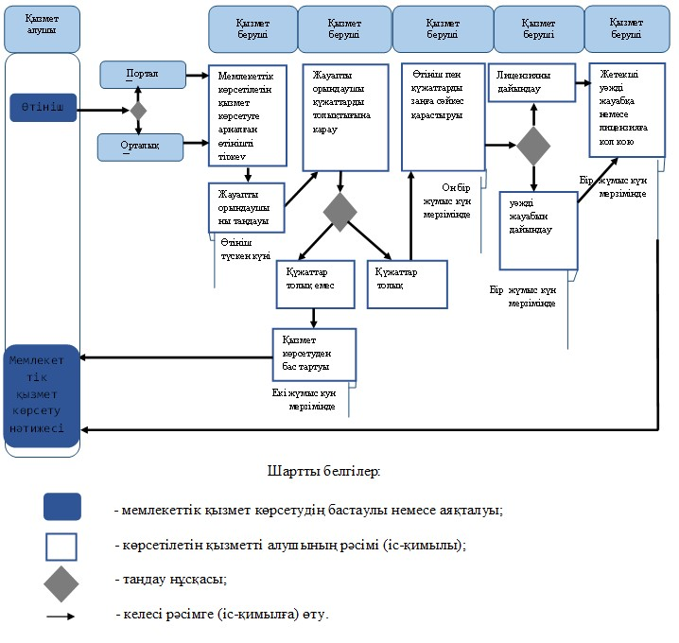

«Тауар биржалары қызметімен айналысу     
құқығына лицензия беру, қайта рәсімдеу,   
лицензия төлнұсқасын беру»          
мемлекеттік қызметінің регламентіне    
2-қосымша

**Орталық арқылы мемлекеттік қызмет көрсету кезіндегі**  
**функционалдық өзара әрекеттесудің N 1 диаграммасы**

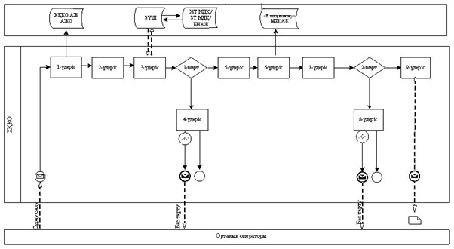

**ЭҮП арқылы мемлекеттік қызмет көрсету кезінде функционалдық**  
**өзара іс-қимылдың № 2 диаграммасы**

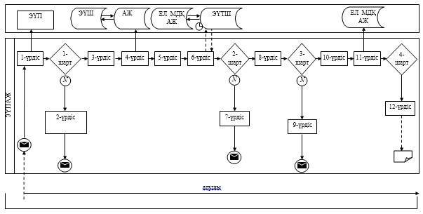

**Шартты белгілер:**

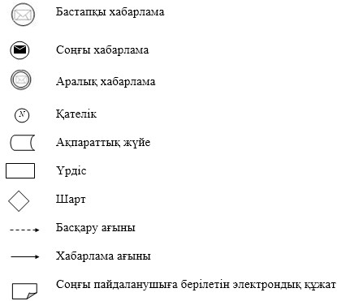

«Тауар биржалары қызметімен айналысу     
құқығына лицензия беру, қайта рәсімдеу,   
лицензия төлнұсқасын беру»          
мемлекеттік қызметінің регламентіне    
3-қосымша

**Оң және теріс жауаптардың шығыс нысаны**

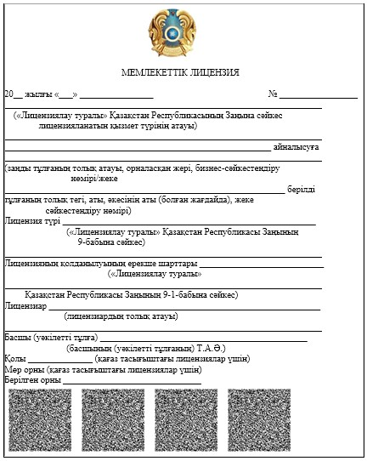

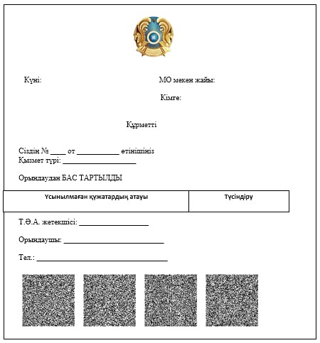

© 2012. Қазақстан Республикасы Әділет министрлігінің «Қазақстан Республикасының Заңнама және құқықтық ақпарат институты» ШЖҚ РМК